

**ĐẠI HỌC QUỐC GIA THÀNH PHỐ HỒ CHÍ MINH**

**TRƯỜNG ĐẠI HỌC CÔNG NGHỆ THÔNG TIN**

**KHOA HỆ THỐNG THÔNG TIN**



**BÁO CÁO BÀI TẬP LỚN 1**

**IS211.P21 - CƠ SỞ DỮ LIỆU PHÂN TÁN**

**GVHD: Nguyễn Minh Nhựt**

**Lớp: IS211.P21**

**Nhóm sinh viên thực hiện: Nhóm 16**

|  |  |  |
| --- | --- | --- |
|  | Lâm Tuấn Thịnh | 22521408 |
|  | Nguyễn Đăng Tân | 22521302 |
|  | Lê Minh Quân | 22521180 |

**TP. HỒ CHÍ MINH, THÁNG 5 NĂM 2025**

Mục Lục

CHƯƠNG 1: THIẾT KẾ CSDL PHÂN TÁN TRÊN MÔI TRƯỜNG THỰC TẾ CÓ KẾT NỐI VPN (RADMIN) 4

1. Thiết kế và mô tả CSDL phân tán 4

2. Kiến trúc phân mảnh 5

2.1. Mô tả phân mảnh 5

2.2. Minh họa phân mảnh 6

3. DDL 7

4. Dữ liệu mẫu các bảng 11

4.1. Dữ liệu chi nhánh 1 11

4.2. Dữ liệu chi nhánh 2 18

4.3. Dữ liệu chi nhánh 3 25

5. Kiến trúc phân quyền 32

6. Thực hiện 10 câu truy vấn 38

CHƯƠNG 2: VIẾT HÀM, THỦ TỤC, RÀNG BUỘC TOÀN VẸN TRUY VẤN TRÊN MÔI TRƯỜNG PHÂN TÁN MỨC ĐỘ PHỨC TẠP NHIỀU XỬ LÝ 47

1. Hàm 47

1.1. Khai báo 47

1.2. Thực thi 49

2. Thủ tục (Procedure) 50

2.1. Khai báo 50

2.2. Thực thi 54

3. Ràng buộc toàn vẹn 57

3.1. Bối cảnh, nội dung, bảng tầm ảnh hưởng 57

3.2. Thực thi 59

CHƯƠNG 3: CÁC MỨC CÔ LẬP (ISOLATION LEVEL) TRONG MÔI TRƯỜNG PHÂN TÁN 60

1. Lost update – mất dữ liệu cập nhật 60

1.1. Minh họa vấn đề 60

1.2. Cách giải quyết 61

2. Dirty Read – đọc dữ liệu rác 62

2.1. Minh họa vấn đề 62

3. Non-repeatable – thao tác đọc không thể lặp lại 63

3.1. Minh họa vấn đề 63

3.2. Cách giải quyết 63

4. Phantom Read – thao tác đọc dữ liệu ma 65

4.1. Minh họa vấn đề 65

4.2. Cách giải quyết 65

5. Deadlock 67

5.1. Minh họa vấn đề 67

5.2. Cách giải quyết 68

CHƯƠNG 4: THỰC HIỆN TỐI ƯU HÓA TRUY VẤ TRÊN MÔI TRƯỜNG PHÂN TÁN 72

1. Câu truy vấn đơn giản chưa được tối ưu 72

2. EXPLAIN Query câu truy vấn đơn giản 73

3. Tối ưu hóa câu truy vấn cục bộ, phân tán 75

TÀI LIỆU THAM KHẢO 81

# **CHƯƠNG 1: THIẾT KẾ CSDL PHÂN TÁN TRÊN MÔI TRƯỜNG THỰC TẾ CÓ KẾT NỐI VPN (RADMIN)**

## **Thiết kế và mô tả CSDL phân tán**

**CHINHANH** (ChiNhanhID, TenCN, DiaChi)

Tân từ:

Mỗi chi nhánh trong hệ thống sẽ có một mã chi nhánh (ChiNhanhID) duy nhất, tên chi nhánh (TenCN) ví dụ: "Cần Thơ", "TP.HCM",...Địa chỉ cụ thể của chi nhánh (DiaChi).

**LAIXE** (MaLX, HoTen, NgaySinh, SoDT, BienSoXe, ChiNhanhID)

Tân từ:

Mỗi tài xế có mã tài xế (MaLX) để phân biệt các tài xế. họ tên tài xế (HoTen), ngày sinh (NgaySinh), số điện thoại (SoDT), biển số xe được giao (BienSoXe), mã chi nhánh mà tài xế làm việc (ChiNhanhID), một tài xế có thể điều khiển một xe thuộc chi nhánh cụ thể..

**PHUONGTIEN**(BienSoXe, LoaiXe, HangXe, SoChoNgoi, TrangThai)

Tân từ:

Mỗi phương tiện có biển số xe (BienSoXe) là khoá chính, loại xe (ví dụ: ô tô, xe tải, xe khách...) (LoaiXe), hãng xe (Toyota, Ford,...) (HangXe), số chỗ ngồi (SoChoNgoi), trạng thái của xe (TrangThai) như: “Đang thuê”, “Có sẵn”.

**DICHVU** (MaDV, TenDV, MoTa, DonGia)

Tân từ:

Mỗi dịch vụ có mã dịch vụ (MaDV) duy nhất, tên dịch vụ (TenDV), ví dụ: "Thuê xe theo giờ", "Thuê xe dài ngày",... mô tả chi tiết dịch vụ (MoTa), đơn giá thuê (DonGia) tính theo giờ/ngày/km tùy loại.

**KHACHHANG** (MaKH, HoTen, NgaySinh, SoDT, DiaChi, NgayDangKy, TongTien, ChiNhanhDangKy)

Tân từ:

Mỗi khách hàng có mã khách hàng (MaKH) để phân biệt, họ tên khách hàng (HoTen), ngày sinh (NgaySinh), số điện thoại (SoDT), địa chỉ (DiaChi), ngày đăng ký dịch vụ (NgayDangKy), tổng số tiền đã thuê (TongTien), mã chi nhánh mà khách hàng đăng ký (ChiNhanhDangKy).

**HOADON** (MaHD, MaKH, MaLX, MaDV, NgayLap, TongTien, ChiNhanhID)

Tân từ:

Mỗi hóa đơn có mã hóa đơn (MaHD) để phân biệt, mã khách hàng (MaKH) thực hiện thuê, mã lái xe (MaLX) tham gia vận chuyển, mã dịch vụ thuê (MaDV), ngày lập hóa đơn (NgayLap), tổng số tiền thanh toán (TongTien), chi nhánh phát hành hóa đơn (ChiNhanhID).

**TRANSACTION** (MaGiaoDich, MaHD, NgayGiaoDich, SoKm, ThanhTien, ChiNhanhID)

Tân từ:

Mỗi giao dịch liên quan đến việc vận hành thuê xe có mã giao dịch (MaGiaoDich). mã hóa đơn liên quan (MaHD), ngày diễn ra giao dịch (NgayGiaoDich), Số km đã đi thực tế (SoKm), thành tiền cụ thể (ThanhTien), mã chi nhánh quản lý giao dịch này (ChiNhanhID), dùng để quản lý chi phí vận hành thực tế theo từng hợp đồng thuê.

## **Kiến trúc phân mảnh**

### **Mô tả phân mảnh**

* **CHINHANH:** Phân mảnh ngang chính, dựa trên ChiNhanhID, vì mỗi chi nhánh chỉ cần lưu trữ thông tin của chính nó.
* **LAIXE, HOADON, TRANSACTION**: Phân mảnh ngang dẫn xuất, dựa trên mối quan hệ với CHINHANH để đảm bảo dữ liệu liên quan được lưu trữ cục bộ tại mỗi chi nhánh.
* **KHACHHANG:** Phân mảnh hỗn hợp:
* Phân mảnh ngang: Dựa trên ChiNhanhDangKy để tách dữ liệu khách hàng theo chi nhánh đăng ký.
* Phân mảnh dọc: Tách thành hai bảng con:
* **KHACHHANG_V1:** Chứa thông tin cá nhân (MaKH, HoTen, NgaySinh, SoDT, DiaChi).
* **KHACHHANG_V2:** Chứa thông tin tổng hợp (MaKH, NgayDangKy, TongTien, ChiNhanhDangKy).
* **PHUONGTIEN**: Phân mảnh ngang dẫn xuất, dựa trên mối quan hệ với LAIXE (thông qua BienSoXe) để gắn phương tiện với chi nhánh.
* **DICHVU**: Nhân bản toàn bộ tại mọi chi nhánh, vì bảng này nhỏ, ít thay đổi, và cần truy cập thường xuyên.

### **Minh họa phân mảnh**

* **CHINHANH:**
* CN1.CHINHANH = σ (ChiNhanhID = 'CN1') (CHINHANH)
* CN2.CHINHANH = σ (ChiNhanhID = 'CN2') (CHINHANH)
* CN3.CHINHANH = σ (ChiNhanhID = 'CN3') (CHINHANH)
* **LAIXE:**
* CN1.LAIXE = LAIXE ⋈_ChiNhanhID=ChiNhanhID_ CN1.CHINHANH
* CN2.LAIXE = LAIXE ⋈_ChiNhanhID=ChiNhanhID_ CN2.CHINHANH
* CN3.LAIXE = LAIXE ⋈_ChiNhanhID=ChiNhanhID_ CN3.CHINHANH
* **PHUONGTIEN:**
* CN1.PHUONGTIEN = PHUONGTIEN ⋈_BienSoXe=BienSoXe_ CN1.LAIXE
* CN2.PHUONGTIEN = PHUONGTIEN ⋈_BienSoXe=BienSoXe_ CN2.LAIXE
* CN3.PHUONGTIEN = PHUONGTIEN ⋈_BienSoXe=BienSoXe_ CN3.LAIXE
* **DICHVU:**
* CN1.DICHVU = DICHVU
* CN2.DICHVU = DICHVU
* CN3.DICHVU = DICHVU
* **KHACHHANG:**
* CN1.KHACHHANG = σ (ChiNhanhDangKy = 'CN1') (KHACHHANG)
* CN1.KHACHHANG_V1 = π (MaKH, HoTen, NgaySinh, SoDT, DiaChi) (CN1.KHACHHANG)
* CN1.KHACHHANG_V2 = π (MaKH, NgayDangKy, TongTien, ChiNhanhDangKy) (CN1.KHACHHANG)
* CN2.KHACHHANG = σ (ChiNhanhDangKy = 'CN2') (KHACHHANG)
* CN2.KHACHHANG_V1 = π (MaKH, HoTen, NgaySinh, SoDT, DiaChi) (CN2.KHACHHANG)
* CN2.KHACHHANG_V2 = π (MaKH, NgayDangKy, TongTien, ChiNhanhDangKy) (CN2.KHACHHANG)
* CN3.KHACHHANG = σ (ChiNhanhDangKy = 'CN3') (KHACHHANG)
* CN3.KHACHHANG_V1 = π (MaKH, HoTen, NgaySinh, SoDT, DiaChi) (CN3.KHACHHANG)
* CN3.KHACHHANG_V2 = π (MaKH, NgayDangKy, TongTien, ChiNhanhDangKy) (CN3.KHACHHANG)
* **HOADON:**
* CN1.HOADON = HOADON ⋈_ChiNhanhID=ChiNhanhID_ CN1.CHINHANH
* CN2.HOADON = HOADON ⋈_ChiNhanhID=ChiNhanhID_ CN2.CHINHANH
* CN3.HOADON = HOADON ⋈_ChiNhanhID=ChiNhanhID_ CN3.CHINHANH
* **TRANSACTION:**
* CN1.TRANSACTION = TRANSACTION ⋈_MaHD=MaHD_ CN1.HOADON
* CN2.TRANSACTION = TRANSACTION ⋈_MaHD=MaHD_ CN2.HOADON
* CN3.TRANSACTION = TRANSACTION ⋈_MaHD=MaHD_ **CN3.HOADON**

## **DDL**

* Chi nhánh 1

|  |  |
| --- | --- |
| **CREATE TABLE** CN1.CHINHANH (ChiNhanhID VARCHAR2(10) PRIMARY KEY,  TenCN VARCHAR2(50),  DiaChi VARCHAR2(100)); | **CREATE TABLE** CN1.LAIXE (  MaLX VARCHAR2(10)  PRIMARY KEY,  HoTen VARCHAR2(50),  NgaySinh DATE,  SoDT VARCHAR2(15),  BienSoXe VARCHAR2(15),  ChiNhanhID VARCHAR2(10)); |
| **CREATE TABLE** CN1.PHUONGTIEN (  BienSoXe VARCHAR2(15) PRIMARYKEY,  LoaiXe VARCHAR2(50),  HangXe VARCHAR2(50),  SoChoNgoi NUMBER,  TrangThai VARCHAR2(20)); | **CREATE TABLE** CN1.DICHVU (  MaDV VARCHAR2(10)  PRIMARY KEY,  TenDV VARCHAR2(50),  MoTa VARCHAR2(100),  DonGia NUMBER ); |
| **CREATE TABLE** CN1.KHACHHANG_V1(  MaKH VARCHAR2(10) PRIMARY KEY,  HoTen VARCHAR2(50),  NgaySinh DATE,  SoDT VARCHAR2(15),  DiaChi VARCHAR2(100)); | **CREATE TABLE** CN1.KHACHHANG_V2 (  MaKH VARCHAR2(10)  PRIMARY KEY,  NgayDangKy DATE,  TongTien NUMBER,  ChiNhanhDangKy VARCHAR2(10)); |
| **CREATE TABLE** CN2.HOADON (  MaHD VARCHAR2(10) PRIMARY KEY,  MaKH VARCHAR2(10),  MaLX VARCHAR2(10),  MaDV VARCHAR2(10),  NgayLap DATE,  TongTien NUMBER,  ChiNhanhID VARCHAR2(10)); | **CREATE TABLE** CN2.TRANSACTION(  MaGiaoDich VARCHAR2(10)  PRIMARY KEY,  MaHD VARCHAR2(10),  NgayGiaoDich DATE,  SoKm NUMBER,  ThanhTien NUMBER,  ChiNhanhID VARCHAR2(10)); |

* Chi nhánh 2

|  |  |
| --- | --- |
| **CREATE TABLE** CN2.CHINHANH (ChiNhanhID VARCHAR2(10) PRIMARY KEY,  TenCN VARCHAR2(50),  DiaChi VARCHAR2(100)); | **CREATE TABLE** CN2.LAIXE (  MaLX VARCHAR2(10)  PRIMARY KEY,  HoTen VARCHAR2(50),  NgaySinh DATE,  SoDT VARCHAR2(15),  BienSoXe VARCHAR2(15),  ChiNhanhID VARCHAR2(10)); |
| **CREATE TABLE** CN2.PHUONGTIEN (  BienSoXe VARCHAR2(15) PRIMARYKEY,  LoaiXe VARCHAR2(50),  HangXe VARCHAR2(50),  SoChoNgoi NUMBER,  TrangThai VARCHAR2(20)); | **CREATE TABLE** CN2.DICHVU (  MaDV VARCHAR2(10)  PRIMARY KEY,  TenDV VARCHAR2(50),  MoTa VARCHAR2(100),  DonGia NUMBER ); |
| **CREATE TABLE** CN2.KHACHHANG_V1(  MaKH VARCHAR2(10) PRIMARY KEY,  HoTen VARCHAR2(50),  NgaySinh DATE,  SoDT VARCHAR2(15),  DiaChi VARCHAR2(100)); | **CREATE TABLE** CN2.KHACHHANG_V2 (  MaKH VARCHAR2(10)  PRIMARY KEY,  NgayDangKy DATE,  TongTien NUMBER,  ChiNhanhDangKy VARCHAR2(10)); |
| **CREATE TABLE** CN2.HOADON (  MaHD VARCHAR2(10) PRIMARY KEY,  MaKH VARCHAR2(10),  MaLX VARCHAR2(10),  MaDV VARCHAR2(10),  NgayLap DATE,  TongTien NUMBER,  ChiNhanhID VARCHAR2(10)); | **CREATE TABLE** CN2.TRANSACTION(  MaGiaoDich VARCHAR2(10)  PRIMARY KEY,  MaHD VARCHAR2(10),  NgayGiaoDich DATE,  SoKm NUMBER,  ThanhTien NUMBER,  ChiNhanhID VARCHAR2(10)); |

* Chi nhánh 3

|  |  |
| --- | --- |
| **CREATE TABLE** CN3.CHINHANH (ChiNhanhID VARCHAR2(10) PRIMARY KEY,  TenCN VARCHAR2(50),  DiaChi VARCHAR2(100)); | **CREATE TABLE** CN3.LAIXE (  MaLX VARCHAR2(10)  PRIMARY KEY,  HoTen VARCHAR2(50),  NgaySinh DATE,  SoDT VARCHAR2(15),  BienSoXe VARCHAR2(15),  ChiNhanhID VARCHAR2(10)); |
| **CREATE TABLE** CN3.PHUONGTIEN (  BienSoXe VARCHAR2(15) PRIMARYKEY,  LoaiXe VARCHAR2(50),  HangXe VARCHAR2(50),  SoChoNgoi NUMBER,  TrangThai VARCHAR2(20)); | **CREATE TABLE** CN3.DICHVU (  MaDV VARCHAR2(10)  PRIMARY KEY,  TenDV VARCHAR2(50),  MoTa VARCHAR2(100),  DonGia NUMBER ); |
| **CREATE TABLE** CN3.KHACHHANG_V1(  MaKH VARCHAR2(10) PRIMARY KEY,  HoTen VARCHAR2(50),  NgaySinh DATE,  SoDT VARCHAR2(15),  DiaChi VARCHAR2(100)); | **CREATE TABLE** CN3.KHACHHANG_V2 (  MaKH VARCHAR2(10)  PRIMARY KEY,  NgayDangKy DATE,  TongTien NUMBER,  ChiNhanhDangKy VARCHAR2(10)); |
| **CREATE TABLE** CN3.HOADON (  MaHD VARCHAR2(10) PRIMARY KEY,  MaKH VARCHAR2(10),  MaLX VARCHAR2(10),  MaDV VARCHAR2(10),  NgayLap DATE,  TongTien NUMBER,  ChiNhanhID VARCHAR2(10)); | **CREATE TABLE** CN3.TRANSACTION(  MaGiaoDich VARCHAR2(10)  PRIMARY KEY,  MaHD VARCHAR2(10),  NgayGiaoDich DATE,  SoKm NUMBER,  ThanhTien NUMBER,  ChiNhanhID VARCHAR2(10)); |

## **Dữ liệu mẫu các bảng**

### **Dữ liệu chi nhánh 1**

* Bảng CHINHANH



* Bảng LAIXE

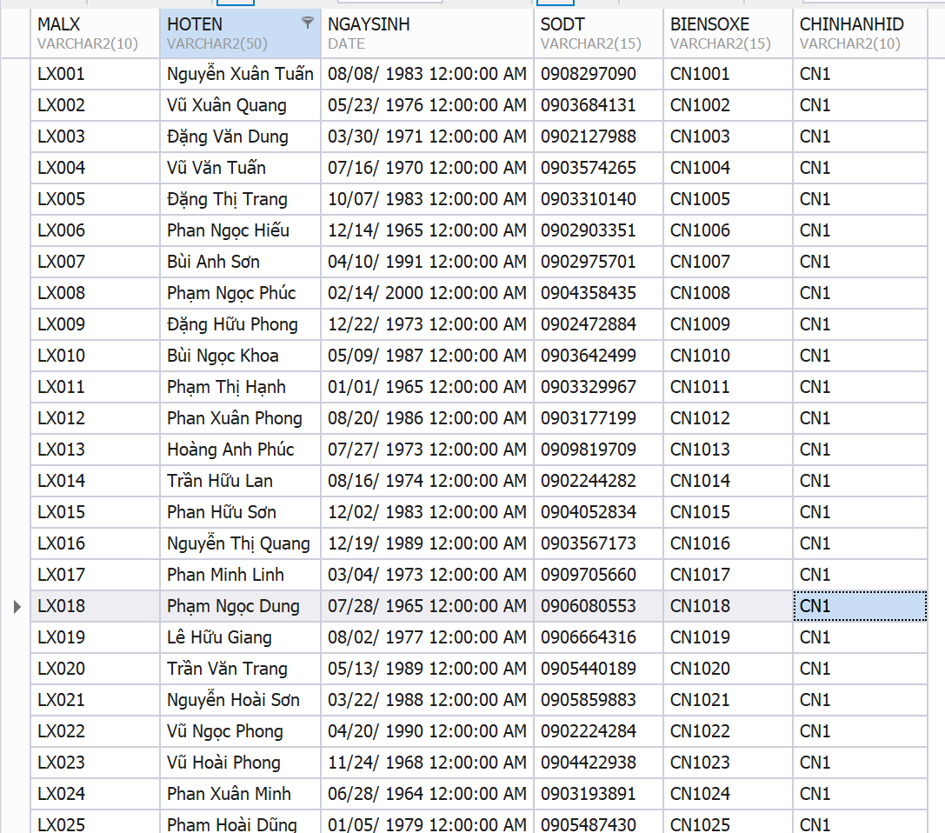

* Bảng PHUONGTIEN

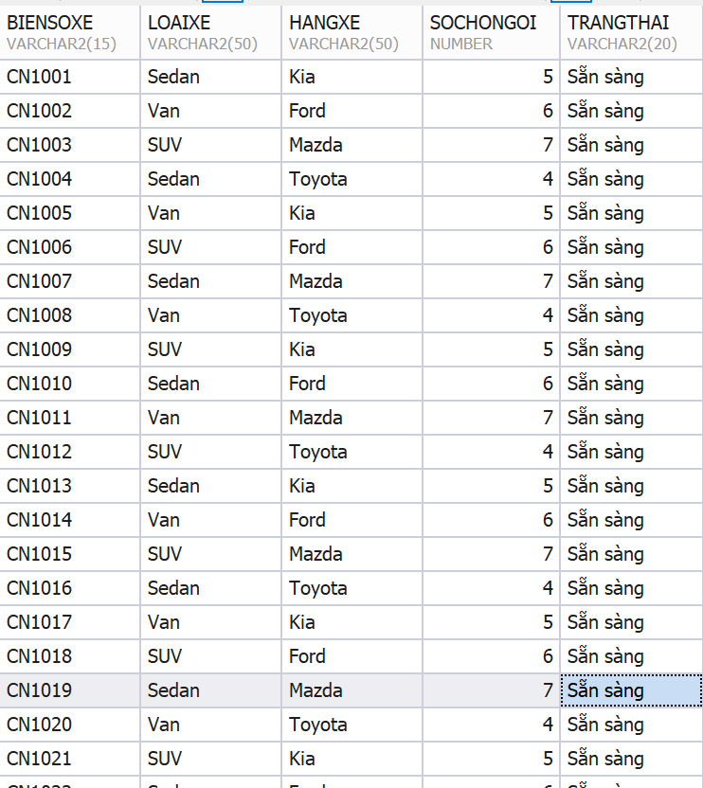

* Bảng DICHVU

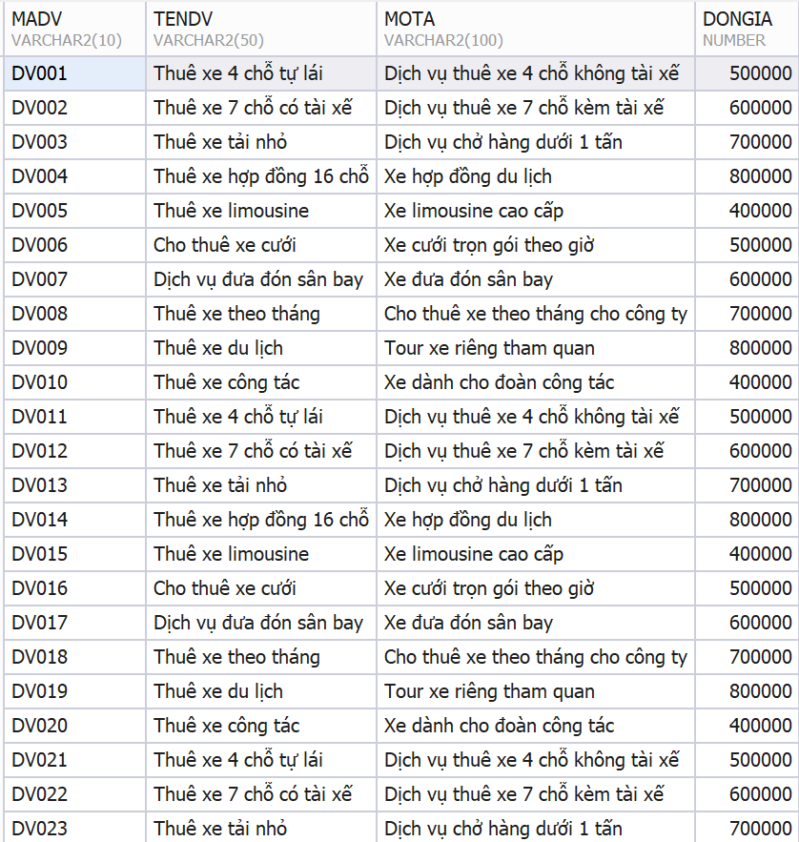

* Bảng KHACHHANG_V1

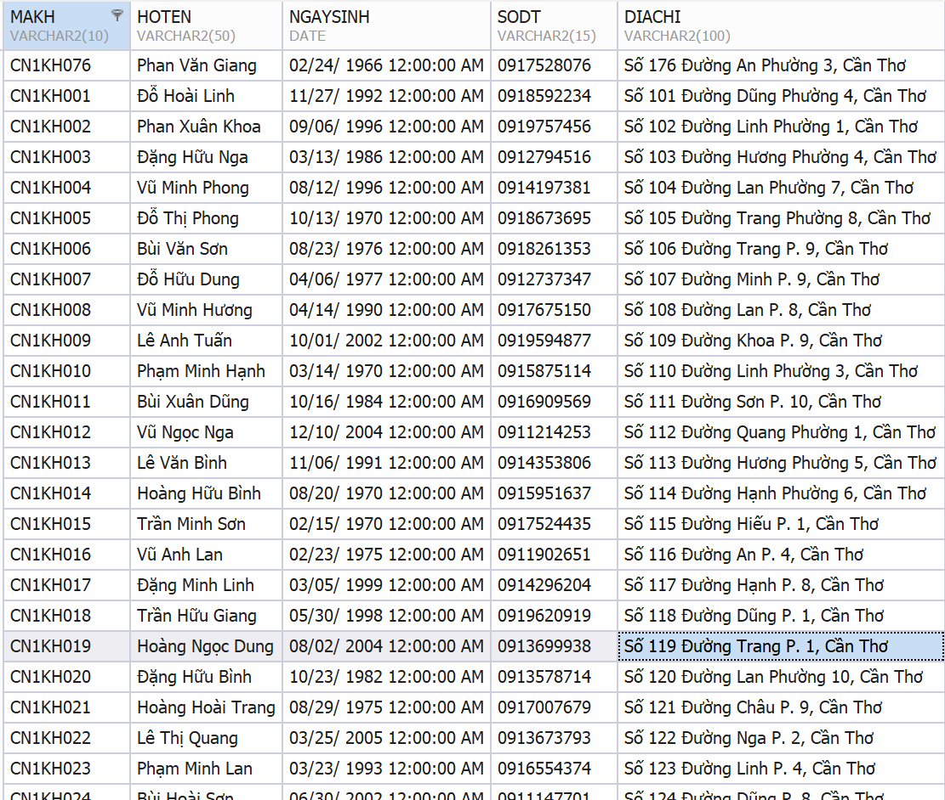

* Bảng KHACHHANG_V2

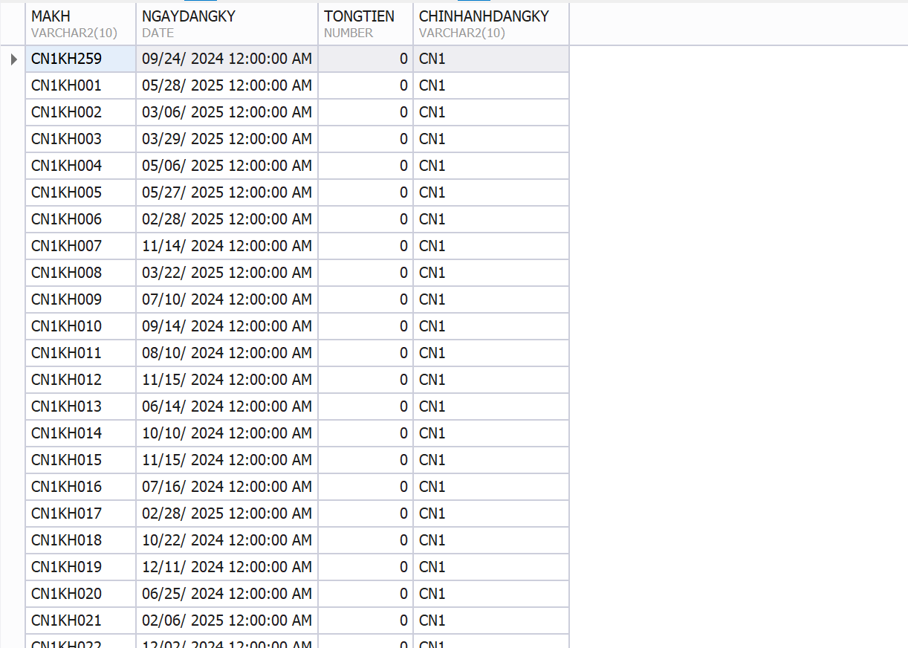

* Bảng HOADON

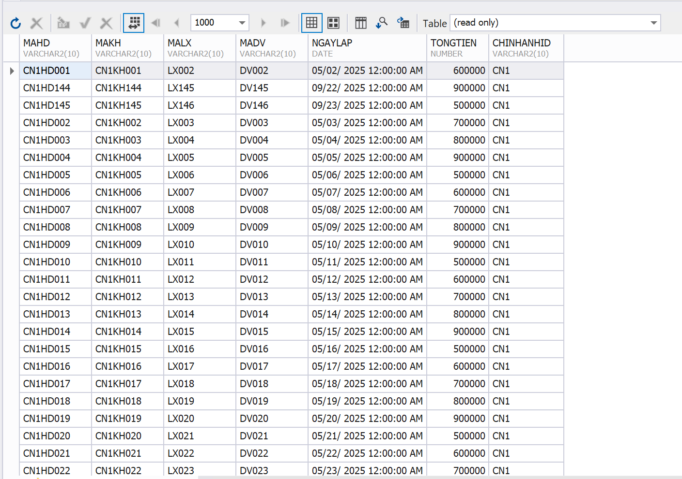

* Bảng TRANSACTION

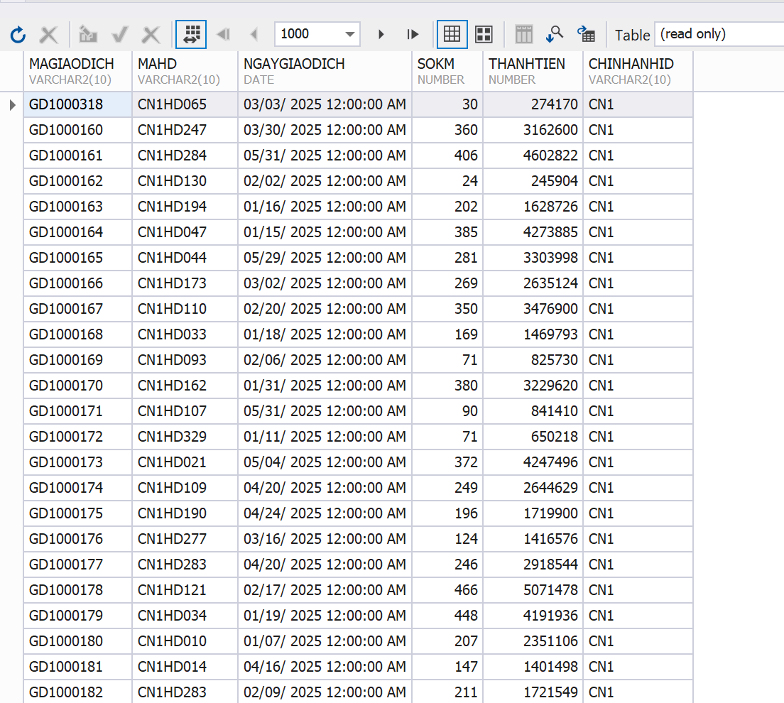

### **Dữ liệu chi nhánh 2**

* Bảng CHINHANH



* Bảng LAIXE

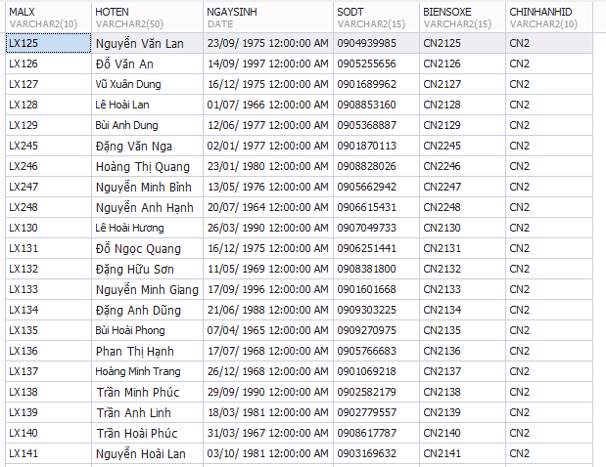

* Bảng PHUONGTIEN

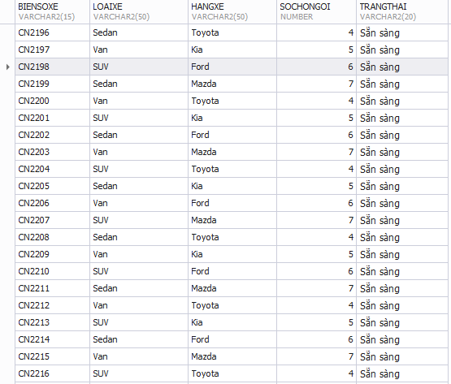

* Bảng DICHVU

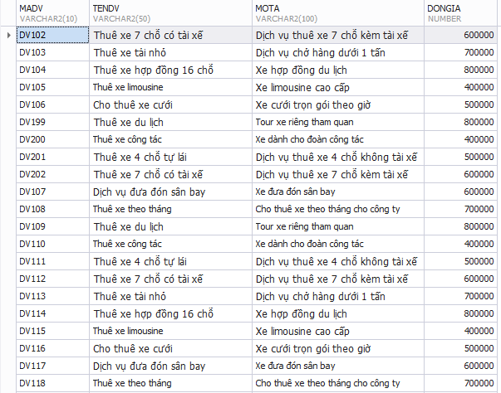

* Bảng KHACHHANG_V1

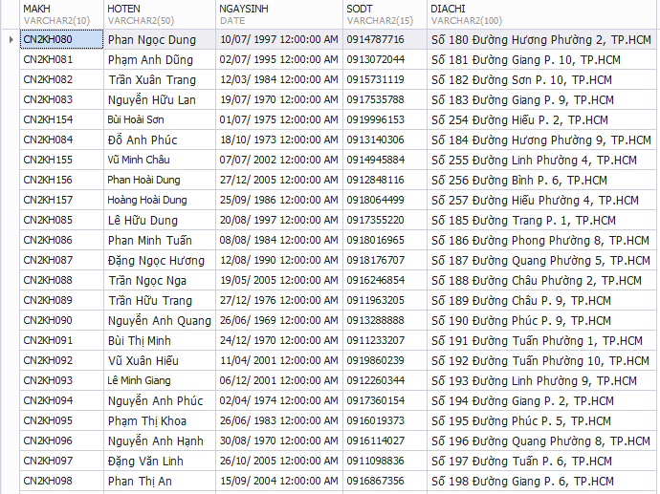

* Bảng KHACHHANG_V2

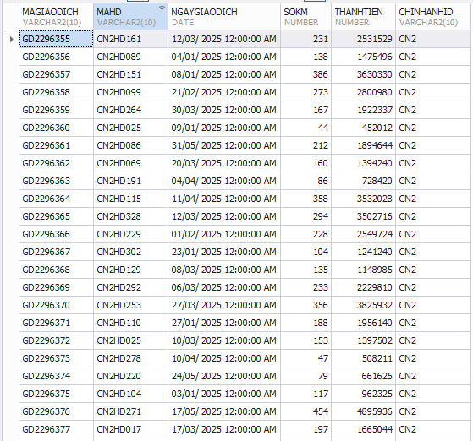

* Bảng HOADON

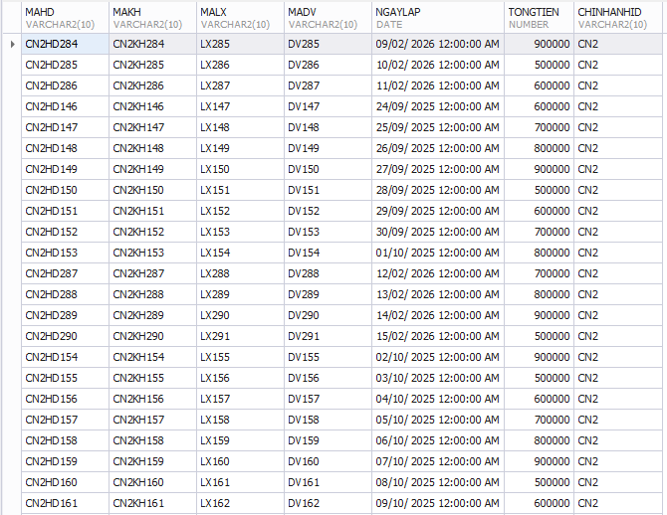

* Bảng TRANSACTION

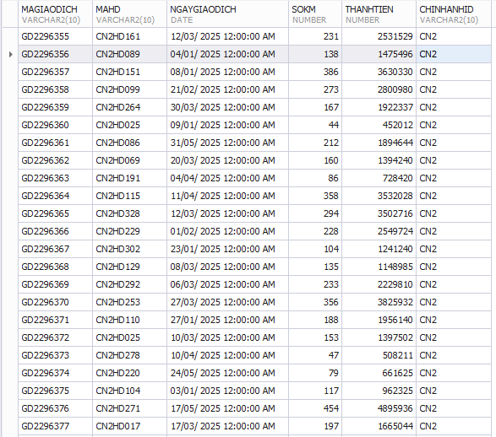

### **Dữ liệu chi nhánh 3**

* Bảng CHINHANH

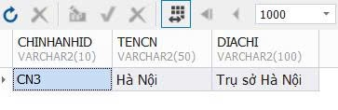

* Bảng LAIXE

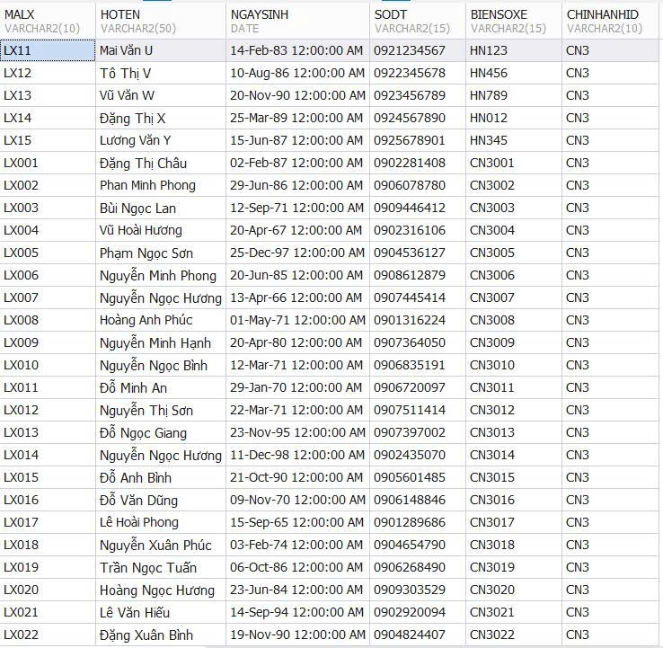

* Bảng PHUONGTIEN

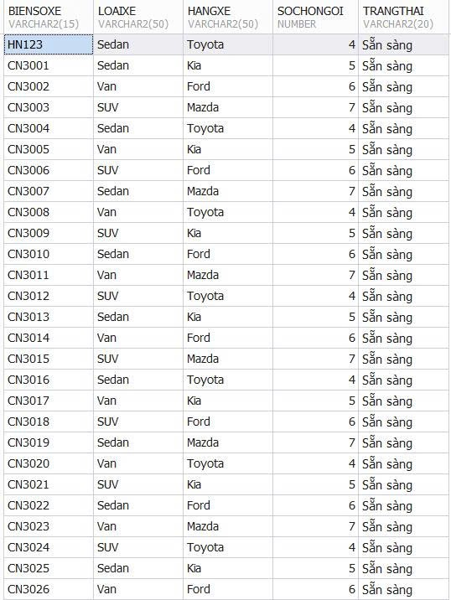

* Bảng DICHVU

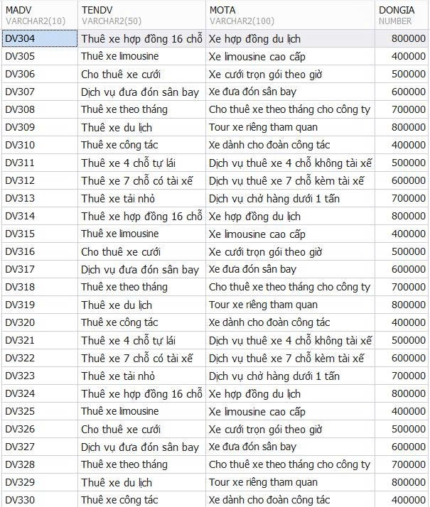

* Bảng KHACHHANG_V1

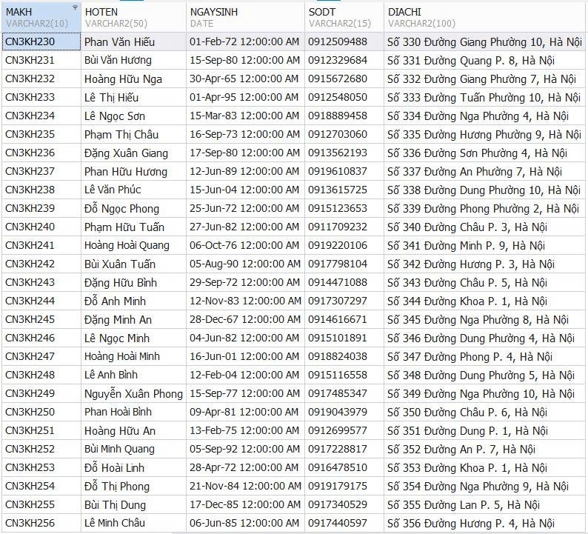

* Bảng KHACHHANG_V2

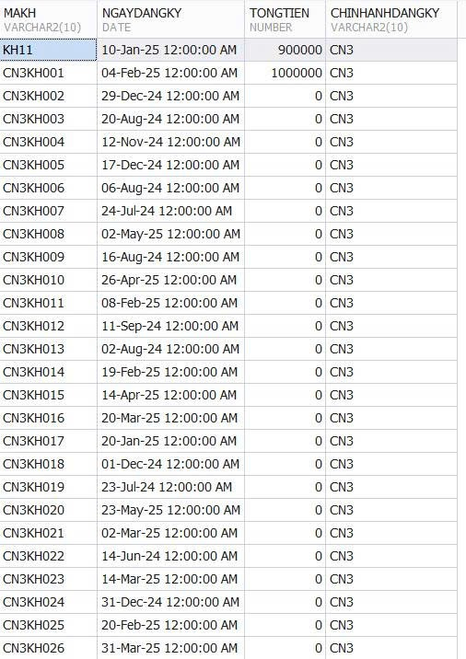

* Bảng HOADON

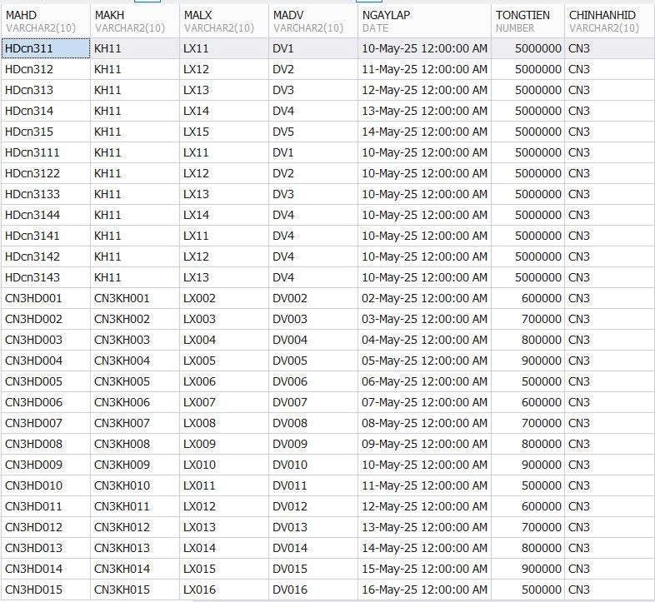

* Bảng TRANSACTION

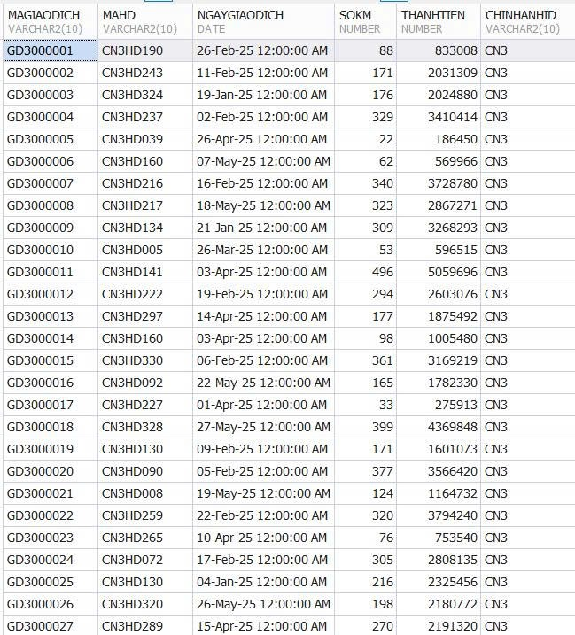

## **Kiến trúc phân quyền**

### **Tạo user**

#### **Chi nhánh 1**

* **Vai trò GIAMDOC**
* Quyền SELECT: Có quyền xem toàn bộ dữ liệu ở cả 3 chi nhánh.
* Quyền INSERT / UPDATE / DELETE: Không có quyền.
* Phạm vi: CN1 (local), CN2 và CN3 thông qua DB Link
* Lệnh cấp quyền:

|  |
| --- |
| GRANT SELECT ON cn1_user.CHINHANH TO giamdoc1;  GRANT SELECT ON cn1_user.LAIXE TO giamdoc1;  GRANT SELECT ON cn1_user.PHUONGTIEN TO giamdoc1;  GRANT SELECT ON cn1_user.DICHVU TO giamdoc1;  GRANT SELECT ON cn1_user.KHACHHANG_V1 TO giamdoc1;  GRANT SELECT ON cn1_user.KHACHHANG_V2 TO giamdoc1;  GRANT SELECT ON cn1_user.HOADON TO giamdoc1;  GRANT SELECT ON cn1_user.TRANSACTION TO giamdoc1; |

* **Vai trò TRUONGCN**
* Quyền SELECT: Có ở cả 3 chi nhánh.
* Quyền INSERT, UPDATE, DELETE: Chỉ tại chi nhánh của mình (CN2).
* Lệnh cấp quyền:

|  |
| --- |
| GRANT SELECT, INSERT, UPDATE, DELETE ON cn1_user.CHINHANH TO truongcn1;  GRANT SELECT, INSERT, UPDATE, DELETE ON cn1_user.LAIXE TO truongcn1;  GRANT SELECT, INSERT, UPDATE, DELETE ON cn1_user.PHUONGTIEN TO truongcn1;  GRANT SELECT, INSERT, UPDATE, DELETE ON cn1_user.DICHVU TO truongcn1;  GRANT SELECT, INSERT, UPDATE, DELETE ON cn1_user.KHACHHANG_V1 TO truongcn1;  GRANT SELECT, INSERT, UPDATE, DELETE ON cn1_user.KHACHHANG_V2 TO truongcn1;  GRANT SELECT, INSERT, UPDATE, DELETE ON cn1_user.HOADON TO truongcn1;  GRANT SELECT, INSERT, UPDATE, DELETE ON cn1_user.TRANSACTION TO truongcn1; |

* **Vai trò NHANVIEN**
* Quyền SELECT, INSERT, UPDATE, DELETE: Chỉ tại chi nhánh của mình (CN2).
* Không có quyền truy cập dữ liệu ở các chi nhánh khác.
* Lệnh cấp quyền:

|  |
| --- |
| GRANT SELECT, INSERT, UPDATE, DELETE ON cn1_user.CHINHANH TO nhanvien1;  GRANT SELECT, INSERT, UPDATE, DELETE ON cn1_user.LAIXE TO nhanvien1;  GRANT SELECT, INSERT, UPDATE, DELETE ON cn1_user.PHUONGTIEN TO nhanvien1;  GRANT SELECT, INSERT, UPDATE, DELETE ON cn1_user.DICHVU TO nhanvien1;  GRANT SELECT, INSERT, UPDATE, DELETE ON cn1_user.KHACHHANG_V1 TO nhanvien1;  GRANT SELECT, INSERT, UPDATE, DELETE ON cn1_user.KHACHHANG_V2 TO nhanvien1;  GRANT SELECT, INSERT, UPDATE, DELETE ON cn1_user.HOADON TO nhanvien1;  GRANT SELECT, INSERT, UPDATE, DELETE ON cn1_user.TRANSACTION TO nhanvien1; |

#### **Chi nhánh 2**

* **Vai trò GIAMDOC**
* Quyền SELECT: Có quyền xem toàn bộ dữ liệu ở cả 3 chi nhánh.
* Quyền INSERT / UPDATE / DELETE: Không có quyền.
* Phạm vi: CN1 (local), CN2 và CN3 thông qua DB Link
* Lệnh cấp quyền:

|  |
| --- |
| GRANT SELECT ON cn2_user.CHINHANH TO giamdoc2;  GRANT SELECT ON cn2_user.LAIXE TO giamdoc2;  GRANT SELECT ON cn2_user.PHUONGTIEN TO giamdoc2;  GRANT SELECT ON cn2_user.DICHVU TO giamdoc2;  GRANT SELECT ON cn2_user.KHACHHANG_V1 TO giamdoc2;  GRANT SELECT ON cn2_user.KHACHHANG_V2 TO giamdoc2;  GRANT SELECT ON cn2_user.HOADON TO giamdoc2;  GRANT SELECT ON cn2_user.TRANSACTION TO giamdoc2; |

* **Vai trò TRUONGCN**
* Quyền SELECT: Có ở cả 3 chi nhánh.
* Quyền INSERT, UPDATE, DELETE: Chỉ tại chi nhánh của mình (CN2).
* Lệnh cấp quyền:

|  |
| --- |
| GRANT SELECT, INSERT, UPDATE, DELETE ON cn2_user.CHINHANH TO truongcn2;  GRANT SELECT, INSERT, UPDATE, DELETE ON cn2_user.LAIXE TO truongcn2;  GRANT SELECT, INSERT, UPDATE, DELETE ON cn2_user.PHUONGTIEN TO truongcn2;  GRANT SELECT, INSERT, UPDATE, DELETE ON cn2_user.DICHVU TO truongcn2;  GRANT SELECT, INSERT, UPDATE, DELETE ON cn2_user.KHACHHANG_V1 TO truongcn2;  GRANT SELECT, INSERT, UPDATE, DELETE ON cn2_user.KHACHHANG_V2 TO truongcn2;  GRANT SELECT, INSERT, UPDATE, DELETE ON cn2_user.HOADON TO truongcn2;  GRANT SELECT, INSERT, UPDATE, DELETE ON cn2_user.TRANSACTION TO truongcn2; |

* **Vai trò NHANVIEN**
* Quyền SELECT, INSERT, UPDATE, DELETE: Chỉ tại chi nhánh của mình (CN2).
* Không có quyền truy cập dữ liệu ở các chi nhánh khác.
* Lệnh cấp quyền:

|  |
| --- |
| GRANT SELECT, INSERT, UPDATE, DELETE ON cn2_user.CHINHANH TO nhanvien2;  GRANT SELECT, INSERT, UPDATE, DELETE ON cn2_user.LAIXE TO nhanvien2;  GRANT SELECT, INSERT, UPDATE, DELETE ON cn2_user.PHUONGTIEN TO nhanvien2;  GRANT SELECT, INSERT, UPDATE, DELETE ON cn2_user.DICHVU TO nhanvien2;  GRANT SELECT, INSERT, UPDATE, DELETE ON cn2_user.KHACHHANG_V1 TO nhanvien2;  GRANT SELECT, INSERT, UPDATE, DELETE ON cn2_user.KHACHHANG_V2 TO nhanvien2;  GRANT SELECT, INSERT, UPDATE, DELETE ON cn2_user.HOADON TO nhanvien2;  GRANT SELECT, INSERT, UPDATE, DELETE ON cn2_user.TRANSACTION TO nhanvien2; |

#### **Chi nhánh 3**

* **Vai trò GIAMDOC**
* Quyền SELECT: Có quyền xem toàn bộ dữ liệu ở cả 3 chi nhánh.
* Quyền INSERT / UPDATE / DELETE: Không có quyền.
* Phạm vi: CN1 (local), CN2 và CN3 thông qua DB Link
* Lệnh cấp quyền:

|  |
| --- |
| GRANT SELECT ON cn3_user.CHINHANH TO giamdoc3;  GRANT SELECT ON cn3_user.LAIXE TO giamdoc3;  GRANT SELECT ON cn3_user.PHUONGTIEN TO giamdoc3;  GRANT SELECT ON cn3_user.DICHVU TO giamdoc3;  GRANT SELECT ON cn3_user.KHACHHANG_V1 TO giamdoc3;  GRANT SELECT ON cn3_user.KHACHHANG_V2 TO giamdoc3;  GRANT SELECT ON cn3_user.HOADON TO giamdoc3;  GRANT SELECT ON cn3_user.TRANSACTION TO giamdoc3; |

* **Vai trò TRUONGCN**
* Quyền SELECT: Có ở cả 3 chi nhánh.
* Quyền INSERT, UPDATE, DELETE: Chỉ tại chi nhánh của mình (CN2).
* Lệnh cấp quyền:

|  |
| --- |
| GRANT SELECT, INSERT, UPDATE, DELETE ON cn3_user.CHINHANH TO truongcn3;  GRANT SELECT, INSERT, UPDATE, DELETE ON cn3_user.LAIXE TO truongcn3;  GRANT SELECT, INSERT, UPDATE, DELETE ON cn3_user.PHUONGTIEN TO truongcn3;  GRANT SELECT, INSERT, UPDATE, DELETE ON cn3_user.DICHVU TO truongcn3;  GRANT SELECT, INSERT, UPDATE, DELETE ON cn3_user.KHACHHANG_V1 TO truongcn3;  GRANT SELECT, INSERT, UPDATE, DELETE ON cn3_user.KHACHHANG_V2 TO truongcn3;  GRANT SELECT, INSERT, UPDATE, DELETE ON cn3_user.HOADON TO truongcn3;  GRANT SELECT, INSERT, UPDATE, DELETE ON cn3_user.TRANSACTION TO truongcn; |

* **Vai trò NHANVIEN**
* Quyền SELECT, INSERT, UPDATE, DELETE: Chỉ tại chi nhánh của mình (CN2).
* Không có quyền truy cập dữ liệu ở các chi nhánh khác.
* Lệnh cấp quyền:

|  |
| --- |
| GRANT SELECT, INSERT, UPDATE, DELETE ON cn3_user.CHINHANH TO nhanvien3;  GRANT SELECT, INSERT, UPDATE, DELETE ON cn3_user.LAIXE TO nhanvien3;  GRANT SELECT, INSERT, UPDATE, DELETE ON cn3_user.PHUONGTIEN TO nhanvien3;  GRANT SELECT, INSERT, UPDATE, DELETE ON cn3_user.DICHVU TO nhanvien3;  GRANT SELECT, INSERT, UPDATE, DELETE ON cn3_user.KHACHHANG_V1 TO nhanvien3;  GRANT SELECT, INSERT, UPDATE, DELETE ON cn3_user.KHACHHANG_V2 TO nhanvien3;  GRANT SELECT, INSERT, UPDATE, DELETE ON cn3_user.HOADON TO nhanvien3;  GRANT SELECT, INSERT, UPDATE, DELETE ON cn2_user.TRANSACTION TO nhanvien3; |

## **Thực hiện 10 câu truy vấn**

### **Truy vấn 1: UNION - Lấy danh sách khách hàng từ CN1 và CN2**

**Mô tả:** Lấy danh sách tất cả khách hàng (MaKH, TenKH) từ bảng **KHACHHANG_V1** tại **CN1** và **CN2**, loại bỏ trùng lặp.

**User thực hiện**: giamdoc1

**Truy vấn SQL:**

|  |
| --- |
| SELECT MaKH, TenKH  FROM cn1_user.KHACHHANG_V1  UNION  SELECT MaKH, TenKH  FROM [cn2_user.KHACHHANG_V1@CN2_LINK_GIAMDOC](mailto:cn2_user.KHACHHANG_V1@CN2_LINK_GIAMDOC); |

**Kết quả câu truy vấn:**

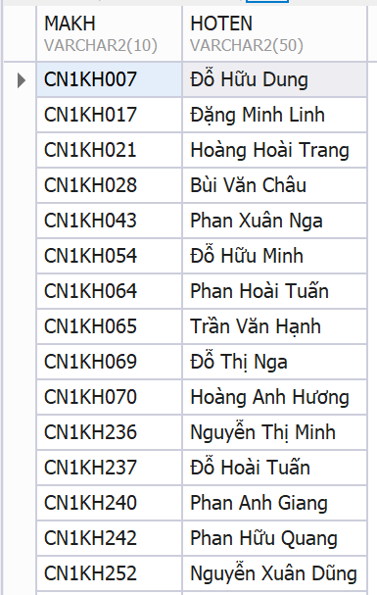

### **Truy vấn 2: INTERSECT - Tìm khách hàng có mặt tại cả CN1 và CN3**

**Mô tả:** Tìm các khách hàng (MaKH) có mặt trong bảng **KHACHHANG_V1** tại cả **CN1** và **CN3.**

**User thực hiện:** truongcn1

**Truy vấn SQL:**

|  |
| --- |
| SELECT MaKH  FROM cn1_user.KHACHHANG_V1  INTERSECT  SELECT MaKH  FROM [cn3_user.KHACHHANG_V1@CN3_LINK_GIAMDOC](mailto:cn3_user.KHACHHANG_V1@CN3_LINK_GIAMDOC); |

**Kết quả câu truy vấn:**

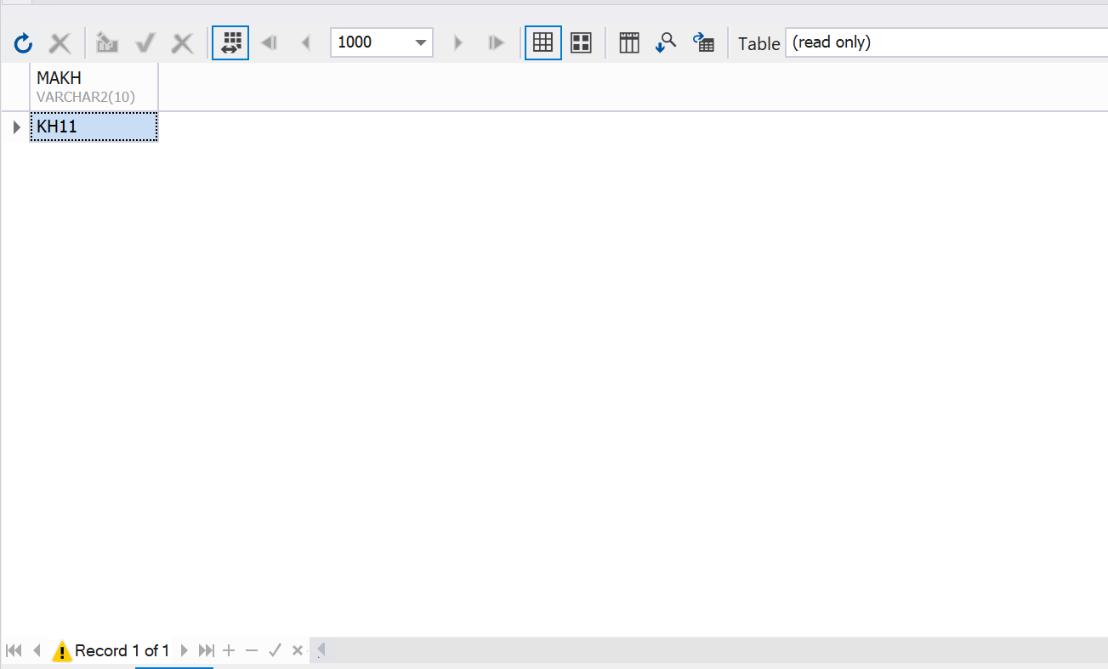

### **Truy vấn 3: MINUS - Tìm khách hàng có ở CN2 nhưng không có ở CN1**

**Mô tả:** Tìm các khách hàng (MaKH) có trong bảng **KHACHHANG_V1** tại **CN2** nhưng không có tại **CN1.**

**User thực hiện:** giamdoc1

**Truy vấn SQL:**

|  |
| --- |
| SELECT MaKH  FROM cn2_user.KHACHHANG_V1@CN2_LINK_GIAMDOC  MINUS  SELECT MaKH  FROM cn1_user.KHACHHANG_V1; |

**Kết quả câu truy vấn:**

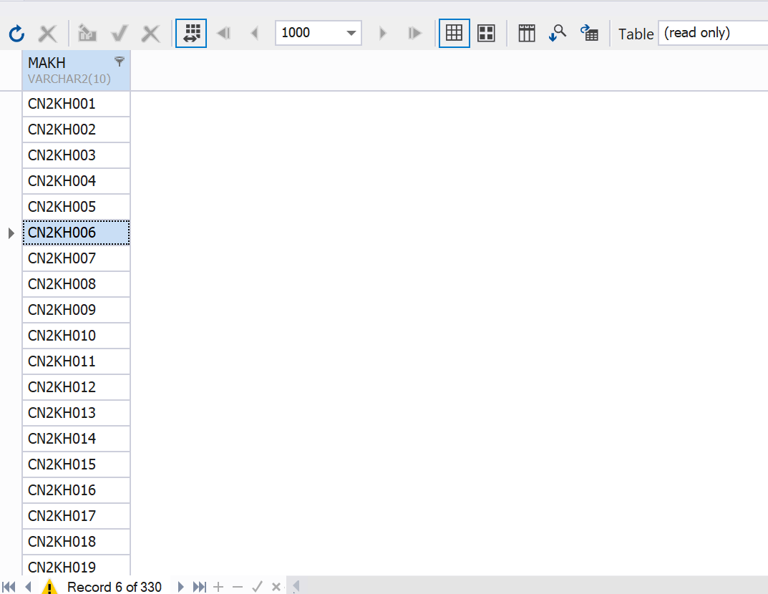

### **Truy vấn 4: DIVISION - Tìm khách hàng có hóa đơn tại tất cả chi nhánh**

**Mô tả:** Tìm các khách hàng (MaKH) có hóa đơn trong bảng **HOADON** tại cả 3 chi nhánh (**CN1, CN2, CN3**).

**User thực hiện:** giamdoc1

**Truy vấn SQL:**

|  |
| --- |
| SELECT MaKH  FROM cn2_user.HOADON WHERE ChiNhanhID = 'CN1'  INTERSECT  SELECT MaKH FROM cn1_user.HOADON@CN1_LINK_GIAMDOC WHERE ChiNhanhID = 'CN2'  INTERSECT  SELECT MaKH FROM cn3_user.HOADON@CN3_LINK_GIAMDOC WHERE ChiNhanhID = 'CN3'; |

**Kết quả câu truy vấn:**

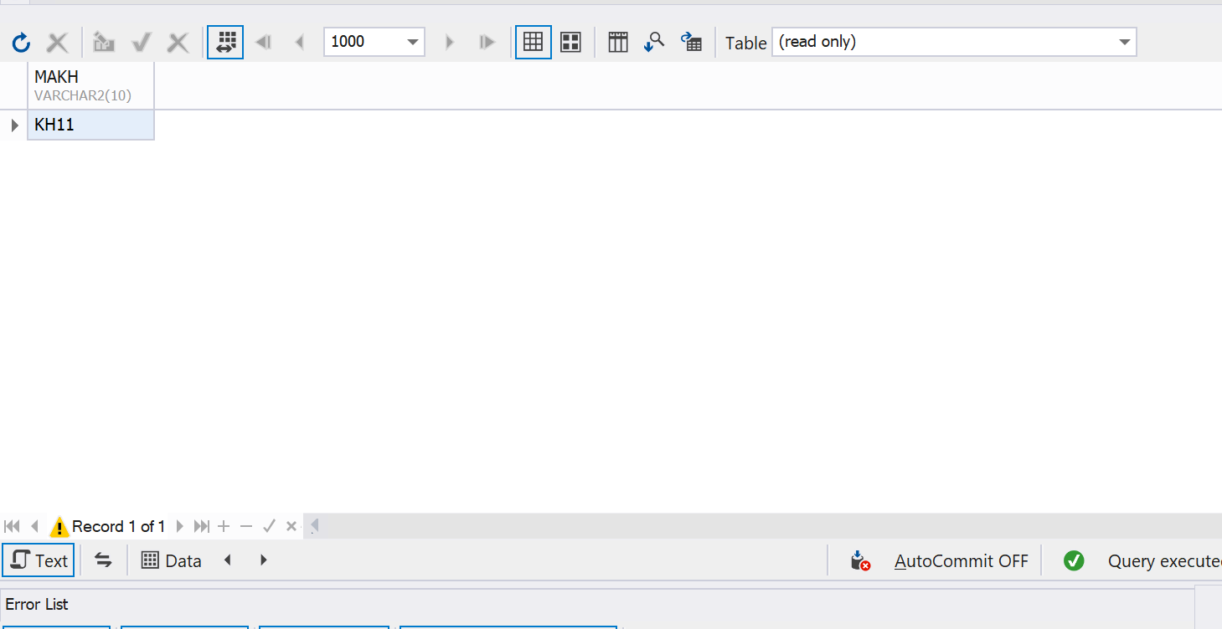

### **Truy vấn 5: GROUP BY, SUM - Tính tổng tiền hóa đơn theo khách hàng tại CN1 và CN2**

**Mô tả:** Tính tổng TongTien trong bảng **HOADON** của từng khách hàng tại CN1 và CN2.

**User thực hiện:** truongcn1

**Truy vấn SQL:**

|  |
| --- |
| SELECT MaKH, SUM(TongTien) AS TongTien  FROM (  SELECT MaKH, TongTien FROM cn1_user.HOADON  UNION ALL  SELECT MaKH, TongTien FROM cn2_user.HOADON@CN2_LINK_GIAMDOC  )  GROUP BY MaKH; |

**Kết quả câu truy vấn:**

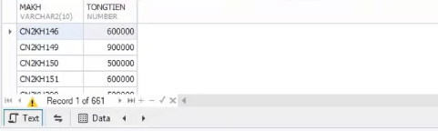

### **Truy vấn 6: GROUP BY, HAVING - Tìm khách hàng có tổng tiền hóa đơn lớn hơn 2 triệu tại CN2 và CN3**

**Mô tả:** Tìm các khách hàng có tổng TongTien > 2 triệu tại CN2 và CN3.

**User thực hiện:** giamdoc1

**Truy vấn SQL:**

|  |
| --- |
| SELECT MaKH, SUM(TongTien) AS TongTien  FROM (  SELECT MaKH, TongTien FROM cn2_user.HOADON@CN2_LINK_GIAMDOC  UNION ALL  SELECT MaKH, TongTien FROM cn3_user.HOADON@CN3_LINK_GIAMDOC  )  GROUP BY MaKH  HAVING SUM(TongTien) > 2000000;  Chi nhánh 3 (CN3) |

**Kết quả câu truy vấn:**

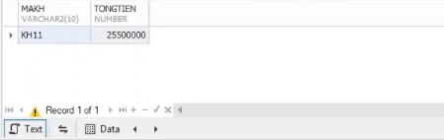

### **Truy vấn 7: AVG - Tính trung bình số km giao dịch tại CN1 và CN3**

**Mô tả:** Tính trung bình cột SoKm trong bảng **TRANSACTION** tại CN1 và CN3.

**User thực hiện:** nhanvien1

**Truy vấn SQL:**

|  |
| --- |
| SELECT AVG(SoKm) AS TrungBinhSoKm  FROM (  SELECT SoKm FROM cn1_user.TRANSACTION  UNION ALL  SELECT SoKm FROM cn3_user.TRANSACTION@CN3_LINK_GIAMDOC  ); |

**Kết quả câu truy vấn:**

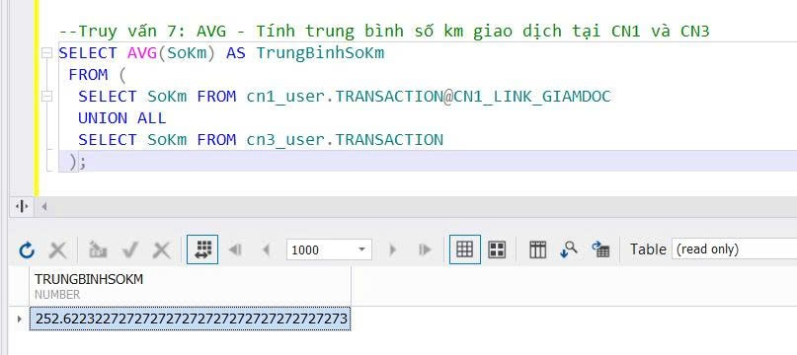

### **Truy vấn 8: GROUP BY, COUNT - Đếm số hóa đơn theo chi nhánh tại CN2 và CN3**

**Mô tả:** Đếm số lượng hóa đơn (MaHD) tại CN2 và CN3, nhóm theo **ChiNhanhID**.

**User thực hiện:** truongcn1

**Truy vấn SQL:**

|  |
| --- |
| SELECT ChiNhanhID, COUNT(MaHD) AS SoHoaDon  FROM ( SELECT ChiNhanhID, MaHD  FROM cn2_user.HOADON@CN2_LINK_GIAMDOC  UNION ALL  SELECT ChiNhanhID, MaHD FROM cn3_user.HOADON@CN3_LINK_GIAMDOC  )  GROUP BY ChiNhanhID; |

**Kết quả câu truy vấn:**

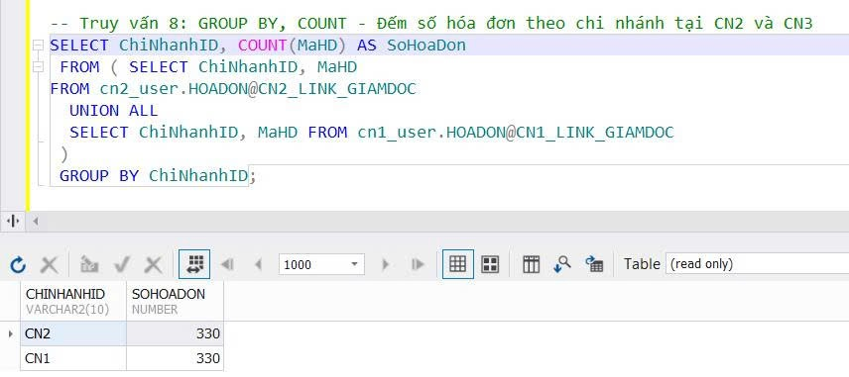

### **Truy vấn 9: MAX, MIN - Tìm giá trị lớn nhất và nhỏ nhất của tổng tiền hóa đơn tại CN1 và CN2**

**Mô tả:** Tìm giá trị MAX và MIN của TongTien trong **HOADON** tại CN1 và CN2.

**User thực hiện:** giamdoc1

**Truy vấn SQL:**

|  |
| --- |
| SELECT MAX(TongTien) AS MaxTongTien, MIN(TongTien) AS MinTongTien  FROM (  SELECT TongTien FROM cn1_user.HOADON  UNION ALL  SELECT TongTien FROM cn2_user.HOADON@CN2_LINK_GIAMDOC  ); |

**Kết quả câu truy vấn:**

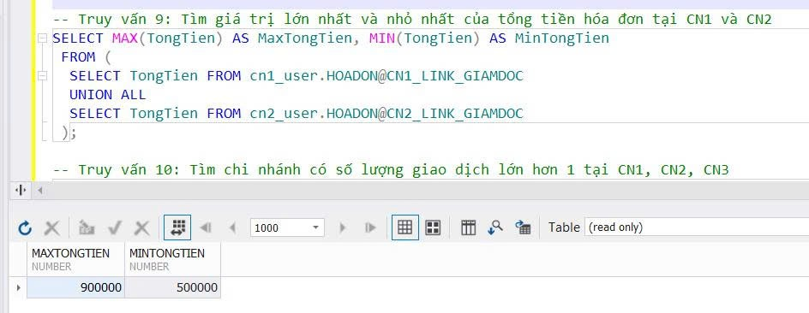

### **Truy vấn 10: UNION, GROUP BY, HAVING - Tìm chi nhánh có số lượng giao dịch lớn hơn 1 tại CN1, CN2, CN3**

**Mô tả:** Đếm số lượng giao dịch (MaGD) tại CN1, CN2, CN3, chỉ lấy các chi nhánh có số giao dịch > 1.

**User thực hiện:** nhanvien1

**Truy vấn SQL:**

|  |
| --- |
| SELECT ChiNhanhID, COUNT(MaGD) AS SoGiaoDich  FROM (  SELECT ChiNhanhID, MaGD FROM cn1_user.TRANSACTION  UNION ALL  SELECT ChiNhanhID, MaGD FROM cn2_user.TRANSACTION@CN2_LINK_GIAMDOC  UNION ALL  SELECT ChiNhanhID, MaGD FROM cn3_user.TRANSACTION@CN3_LINK_GIAMDOC  )  GROUP BY ChiNhanhID  HAVING COUNT(MaGD) > 1; |

**Kết quả câu truy vấn:**

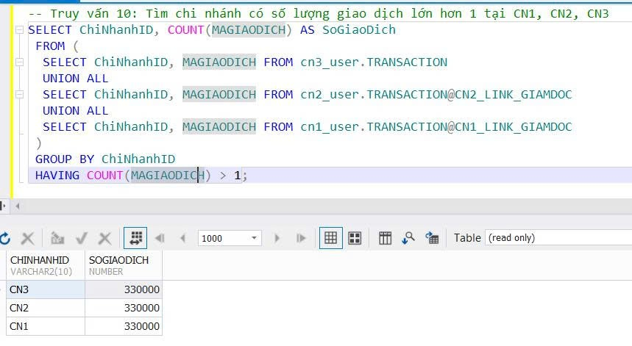

# **CHƯƠNG 2: VIẾT HÀM, THỦ TỤC, RÀNG BUỘC TOÀN VẸN TRUY VẤN TRÊN MÔI TRƯỜNG PHÂN TÁN MỨC ĐỘ PHỨC TẠP NHIỀU XỬ LÝ**

## **Hàm**

### **Khai báo**

|  |
| --- |
| **CREATE OR REPLACE FUNCTION** get_total_spending_by_customer (p_makh IN VARCHAR2 ) RETURN NUMBER AS  v_total_spending NUMBER := 0;  v_spending NUMBER;  **BEGIN**  -- Tính tổng TongTien tại CN1  **BEGIN**  SELECT NVL(SUM(TongTien), 0) INTO v_spending  FROM HOADON  WHERE MaKH = p_makh;  v_total_spending := v_total_spending + v_spending;  **EXCEPTION**  WHEN NO_DATA_FOUND THEN  v_total_spending := v_total_spending + 0;  **END;**  -- Tính tổng TongTien tại CN2 qua DB_LINK  **BEGIN**  SELECT NVL(SUM(TongTien), 0) INTO v_spending  FROM HOADON@CN2_LINK  WHERE MaKH = p_makh;  v_total_spending := v_total_spending + v_spending;  **EXCEPTION**  WHEN NO_DATA_FOUND THEN  v_total_spending := v_total_spending + 0;  **END;**  -- Tính tổng TongTien tại CN3 qua DB_LINK  **BEGIN**  SELECT NVL(SUM(TongTien), 0) INTO v_spending  FROM HOADON@CN3_LINK  WHERE MaKH = p_makh;  v_total_spending := v_total_spending + v_spending;  **EXCEPTION**  WHEN NO_DATA_FOUND THEN  v_total_spending := v_total_spending + 0;  **END;**  RETURN v_total_spending;  **EXCEPTION**  WHEN OTHERS THEN  RAISE_APPLICATION_ERROR(-20004, 'Error calculating total spending: ' || SQLERRM);  RETURN NULL;  END;  / |

### **Thực thi**

* Thực thi tại chi nhánh 1

|  |
| --- |
| SELECT get_total_spending_by_customer('KH11') AS TotalSpending FROM DUAL; |

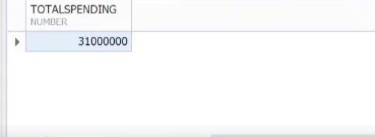

## **Thủ tục (Procedure)**

### **Khai báo**

|  |
| --- |
| **CREATE OR REPLACE PROCEDURE** manage_customer_transaction (  p_makh IN VARCHAR2,  p_mahd IN VARCHAR2,  p_tongtien IN NUMBER,  p_chinhanhid IN VARCHAR2,  p_ngaylap IN DATE,  p_malx IN VARCHAR2, -- Thêm tham số MALX  p_madv IN VARCHAR2, -- Thêm tham số MADV  p_action IN VARCHAR2 -- 'INSERT' để thêm, 'DELETE' để xóa  ) AS  v_tongtien NUMBER;  v_chinhanh_dangky VARCHAR2(10);  **BEGIN**  -- Xác định chi nhánh đăng ký của khách hàng (trong suốt vị trí)  **BEGIN**  SELECT ChiNhanhDangKy INTO v_chinhanh_dangky  FROM KHACHHANG_V2  WHERE MaKH = p_makh;  **EXCEPTION**  WHEN NO_DATA_FOUND THEN  **BEGIN**  SELECT ChiNhanhDangKy INTO v_chinhanh_dangky  FROM KHACHHANG_V2@CN2_LINK  WHERE MaKH = p_makh;  **EXCEPTION**  WHEN NO_DATA_FOUND THEN  SELECT ChiNhanhDangKy INTO v_chinhanh_dangky  FROM KHACHHANG_V2@CN3_LINK  WHERE MaKH = p_makh;  **END;**  **END;**  IF p_action = 'INSERT' THEN  -- INSERT: Thêm hóa đơn tại chi nhánh được chỉ định, bao gồm MALX và MADV  IF p_chinhanhid = 'CN1' THEN  INSERT INTO HOADON (MaHD, MaKH, TongTien, ChiNhanhID, NgayLap, MALX, MADV)  VALUES (p_mahd, p_makh, p_tongtien, p_chinhanhid, p_ngaylap, p_malx, p_madv);  ELSIF p_chinhanhid = 'CN2' THEN  INSERT INTO HOADON@CN2_LINK (MaHD, MaKH, TongTien, ChiNhanhID, NgayLap, MALX, MADV)  VALUES (p_mahd, p_makh, p_tongtien, p_chinhanhid, p_ngaylap, p_malx, p_madv);  ELSIF p_chinhanhid = 'CN3' THEN  INSERT INTO HOADON@CN3_LINK (MaHD, MaKH, TongTien, ChiNhanhID, NgayLap, MALX, MADV)  VALUES (p_mahd, p_makh, p_tongtien, p_chinhanhid, p_ngaylap, p_malx, p_madv);  **END IF;**  -- UPDATE: Tăng TongTien trong KHACHHANG_V2  IF v_chinhanh_dangky = 'CN1' THEN  SELECT TongTien INTO v_tongtien  FROM KHACHHANG_V2  WHERE MaKH = p_makh;  UPDATE KHACHHANG_V2  SET TongTien = v_tongtien + p_tongtien  WHERE MaKH = p_makh;  ELSIF v_chinhanh_dangky = 'CN2' THEN  SELECT TongTien INTO v_tongtien  FROM KHACHHANG_V2@CN2_LINK  WHERE MaKH = p_makh;  UPDATE KHACHHANG_V2@CN2_LINK  SET TongTien = v_tongtien + p_tongtien  WHERE MaKH = p_makh;  ELSIF v_chinhanh_dangky = 'CN3' THEN  SELECT TongTien INTO v_tongtien  FROM KHACHHANG_V2@CN3_LINK  WHERE MaKH = p_makh;  UPDATE KHACHHANG_V2@CN3_LINK  SET TongTien = v_tongtien + p_tongtien  WHERE MaKH = p_makh;  **END IF;**  ELSIF p_action = 'DELETE' THEN  -- DELETE: Xóa giao dịch và hóa đơn  IF p_chinhanhid = 'CN1' THEN  DELETE FROM TRANSACTION  WHERE MaHD = p_mahd;  DELETE FROM HOADON  WHERE MaHD = p_mahd;  ELSIF p_chinhanhid = 'CN2' THEN  DELETE FROM TRANSACTION@CN2_LINK  WHERE MaHD = p_mahd;  DELETE FROM HOADON@CN2_LINK  WHERE MaHD = p_mahd;  ELSIF p_chinhanhid = 'CN3' THEN  DELETE FROM TRANSACTION@CN3_LINK  WHERE MaHD = p_mahd;  DELETE FROM HOADON@CN3_LINK  WHERE MaHD = p_mahd;  END IF;  -- UPDATE: Giảm TongTien trong KHACHHANG_V2  IF v_chinhanh_dangky = 'CN1' THEN  SELECT TongTien INTO v_tongtien  FROM KHACHHANG_V2  WHERE MaKH = p_makh;  UPDATE KHACHHANG_V2  SET TongTien = v_tongtien - p_tongtien  WHERE MaKH = p_makh;  ELSIF v_chinhanh_dangky = 'CN2' THEN  SELECT TongTien INTO v_tongtien  FROM KHACHHANG_V2@CN2_LINK  WHERE MaKH = p_makh;  UPDATE KHACHHANG_V2@CN2_LINK  SET TongTien = v_tongtien - p_tongtien  WHERE MaKH = p_makh;  ELSIF v_chinhanh_dangky = 'CN3' THEN  SELECT TongTien INTO v_tongtien  FROM KHACHHANG_V2@CN3_LINK  WHERE MaKH = p_makh;  UPDATE KHACHHANG_V2@CN3_LINK  SET TongTien = v_tongtien - p_tongtien  WHERE MaKH = p_makh;  **END IF;**  **END IF;**  COMMIT;  **EXCEPTION**  WHEN OTHERS THEN  ROLLBACK;  RAISE;  **END;**  / |

### **Thực thi**

* **Tại chi nhánh 1**
* Thực hiện thêm hóa đơn
* Kiểm tra tổng tiền của khách hàng có mã khách hàng là : CH3KH001

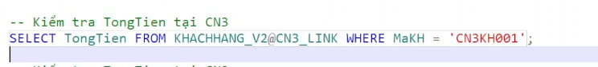

* Kết quả sau khi kiểm tra

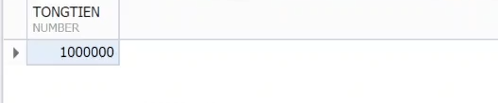

* Thực hiện thêm hóa đơn số tiền sẽ tăng lên 2.000.000

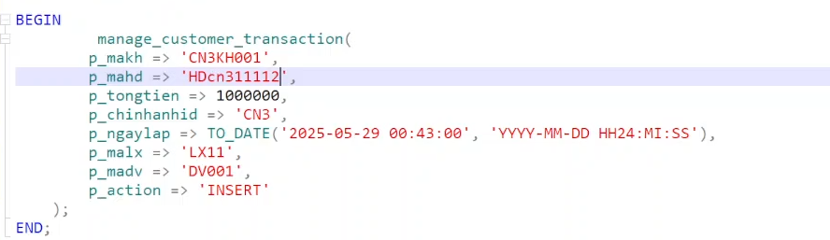

* Kết quả sau khi thêm hóa đơn

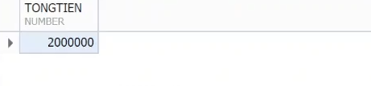

* Thực hiện xóa hóa đơn

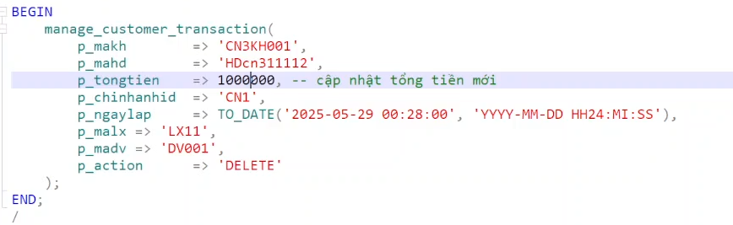

* Sau khi xóa đi một hóa đơn tổng tiền của khách hang sẽ giảm xuống 1.000.000

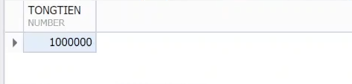

* **Tại chi nhánh 2**
* Kiểm tra tổng tiền của khách hàng có mã khách hàng là CN2KH080

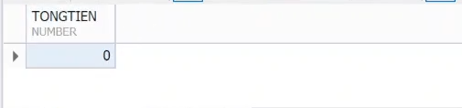

* Khi thực hiện thêm hóa đơn thì tổng tiền của khách hang sẽ tang lên 1.000.000

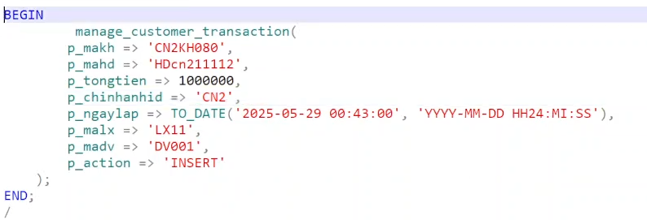

* Kết quả sau khi thêm hóa đơn

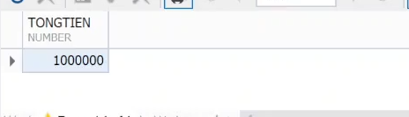

* Tương tự sau khi xóa hóa đơn tổng tiền sẽ giảm xuống còn 0

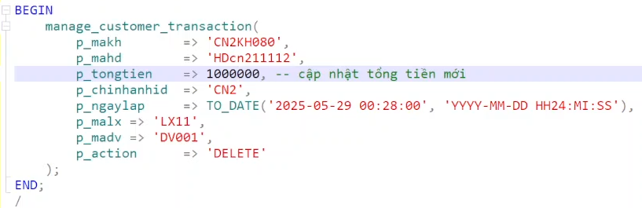

* Kết quả sau khi xóa hóa đơn

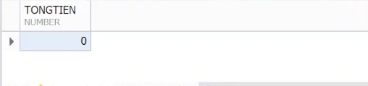

## **Ràng buộc toàn vẹn**

### **Bối cảnh, nội dung, bảng tầm ảnh hưởng**

#### **Bối cảnh**

|  |
| --- |
| CN2.HOADON, CN1.HOADON, CN3.HOADON  DB Link: CN1_LINK, CN3_LINK |

#### **Nội dung**

|  |
| --- |
| ∀ a ∈ CN2.HOADON, ∃ b ∈ CN1.HOADON, c ∈ CN3.HOADON:  (a.MaKH = b.MaKH ∧ a.MaKH = c.MaKH ∧  TRUNC(a.NgayLap) = TRUNC(b.NgayLap) ∧ TRUNC(a.NgayLap) = TRUNC(c.NgayLap))  ⇒  v_tong = COUNT(   d ∈ (CN1.HOADON ∪ CN2.HOADON ∪ CN3.HOADON)   | d.MaKH = a.MaKH ∧ TRUNC(d.NgayLap) = TRUNC(a.NgayLap)  ) + 1  ⇒ Nếu v_tong > 10 → RAISE_APPLICATION_ERROR |

#### **Bảng tầm ảnh hưởng**

|  |  |  |  |
| --- | --- | --- | --- |
|  | **Thêm** | **Xóa** | **Sửa** |
| CN1.HOADON | + | - | *- |
| CN2.HOADON | + | - | *- |
| CN3.HOADON | + | - | *- |

### Khai báo

|  |
| --- |
| **CREATE OR REPLACE TRIGGER** trg_LimitTongHoaDonToanHeThong  BEFORE INSERT ON HOADON  FOR EACH ROW  **DECLARE**  v_hd_cn2 NUMBER := 0; -- local  v_hd_cn1 NUMBER := 0;  v_hd_cn3 NUMBER := 0;  v_tong NUMBER;  v_ngay DATE := TRUNC(:NEW.NgayLap);  **BEGIN**  -- CN2 (local)  SELECT COUNT(*) INTO v_hd_cn2  FROM HOADON  WHERE MaKH = :NEW.MaKH AND TRUNC(NgayLap) = v_ngay;  -- CN1 (qua link)  **BEGIN**  SELECT COUNT(*) INTO v_hd_cn1  FROM HOADON@CN1_LINK  WHERE MaKH = :NEW.MaKH AND TRUNC(NgayLap) = v_ngay;  **EXCEPTION**  WHEN OTHERS THEN  v_hd_cn1 := 0;  **END;**  -- CN3 (qua link)  **BEGIN**  SELECT COUNT(*) INTO v_hd_cn3  FROM HOADON@CN3_LINK  WHERE MaKH = :NEW.MaKH AND TRUNC(NgayLap) = v_ngay;  EXCEPTION  WHEN OTHERS THEN  v_hd_cn3 := 0;  **END;**  v_tong := v_hd_cn1 + v_hd_cn2 + v_hd_cn3 + 1; -- cộng thêm đơn đang chèn  IF v_tong > 10 THEN  RAISE_APPLICATION_ERROR(-20003,  'Khách hàng đã có quá 5 đơn thuê xe trong ngày trên toàn hệ thống');  **END IF;**  **END;**  / |

### **Thực thi**

* Tại chi nhánh 1

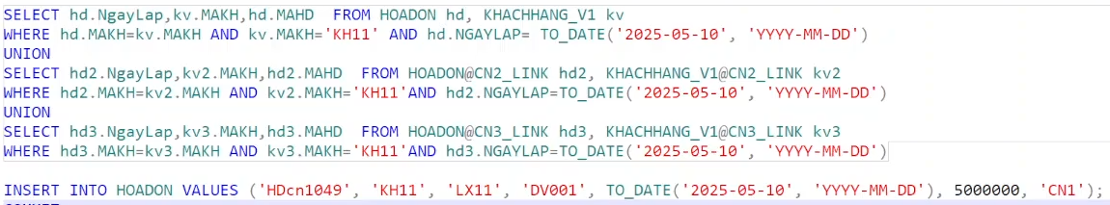

* Sau khi insert hóa đơn thứ 11 thì trigger ngăn việc lập hóa đơn

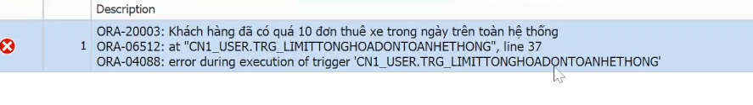

* **Tại chi nhánh 2**

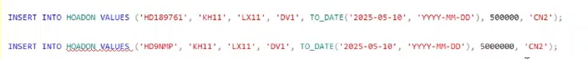

* Sau khi insert hóa đơn thứ 11 thì trigger ngăn việc lập hóa đơn

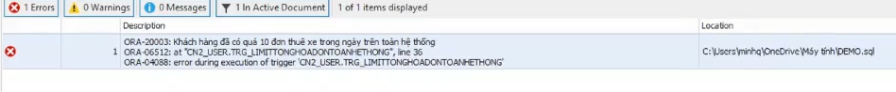

* **Tại chi nhánh 3**



* Sau khi insert hóa đơn thứ 11 thì trigger ngăn việc lập hóa đơn

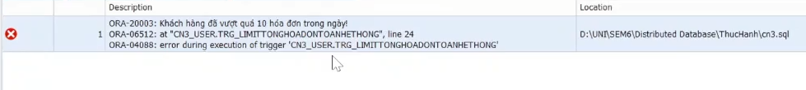

# **CHƯƠNG 3: CÁC MỨC CÔ LẬP (ISOLATION LEVEL) TRONG MÔI TRƯỜNG PHÂN TÁN**

## **Lost update – mất dữ liệu cập nhật**

### **Minh họa vấn đề**

|  |  |  |  |  |
| --- | --- | --- | --- | --- |
|  | **CN1** | **Output** | **CN2** | **Output** |
| **T0** | SELECT DonGia FROM DICHVU WHERE MaDV = 'DV001'; | 600000 |  |  |
| **T1** | EXEC CapNhatOrChenDichVu('DV001', 'Taxi 4 chỗ', 'Dịch vụ nội thành', 700000); | 1 row updated |  |  |
| **T2** |  |  | EXEC CapNhatOrChenDichVu('DV001', 'Taxi 4 chỗ', 'Dịch vụ nội thành', 800000); | 1 row updated |
| **T3** | commit; | Commit complete |  |  |
| **T4** |  |  | commit; | Commit complete |
| **T5** | SELECT DonGia FROM DICHVU WHERE MaDV = 'DV001'; | 800000 |  |  |

### **Cách giải quyết**

* Thay đổi mức cô lập mặc định (Default isolation level – Read committed) thành Serializable bằng các thực hiện câu lệnh:

SET TRANSACTION ISOLATION LEVEL SERIALIZABLE

|  |  |  |  |  |
| --- | --- | --- | --- | --- |
|  | **CN1** | **Output** | **CN2** | **Output** |
| **T0** | set transaction isolation level serializable; | Transaction set. |  |  |
| **T1** |  |  | set transaction isolation level serializable; | Transaction set. |
| **T2** | SELECT DonGia FROM DICHVU WHERE MaDV = 'DV001'; | 800000 |  |  |
| **T3** | EXEC CapNhatOrChenDichVu('DV001', 'Taxi 4 chỗ', 'Dịch vụ nội thành', 700000); | 1 row updated |  |  |
| **T4** |  |  | EXEC CapNhatOrChenDichVu('DV001', 'Taxi 4 chỗ', 'Dịch vụ nội thành', 900000); | ERROR at Line 1: ORA-08177: can't serialize access for this transaction ORA-02063: preceding |
| **T5** | commit; | Commit complete. |  |  |
| **T6** |  |  | commit; | Commit complete. |
| **T7** | SELECT DonGia FROM DICHVU WHERE MaDV = 'DV001'; | 700000 |  |  |

## **Dirty Read – đọc dữ liệu rác**

### **Minh họa vấn đề**

* Trong hệ quản trị cơ sở dữ liệu Oracle, mức cô lập mặc định là read committed vì vậy không bao giờ có trường hợp Dirty Read.

## **Non-repeatable – thao tác đọc không thể lặp lại**

### **Minh họa vấn đề**

|  |  |  |  |  |
| --- | --- | --- | --- | --- |
|  | **CN1** | **Output** | **CN2** | **Output** |
| **T0** | SELECT DonGia FROM DICHVU WHERE MaDV = 'DV001'; | 700000 |  |  |
| **T1** |  |  | EXEC CapNhatOrChenDichVu('DV001', 'Taxi 4 chỗ', 'Dịch vụ nội thành', 800000); | 1 row updated |
| **T2** |  |  | commit; | Commit complete |
| **T3** | SELECT DonGia FROM DICHVU WHERE MaDV = 'DV001'; | 800000 |  |  |
| **T4** | commit; | Commit complete. |  |  |

### **Cách giải quyết**

* Thay đổi mức cô lập mặc định (Default isolation level – Read committed) thành Serializable bằng các thực hiện câu lệnh:

SET TRANSACTION ISOLATION LEVEL SERIALIZABLE

|  |  |  |  |  |
| --- | --- | --- | --- | --- |
|  | **CN1** | **Output** | **CN2** | **Output** |
| **T0** | set transaction isolation level serializable; | Transaction set. |  |  |
| **T1** |  |  | set transaction isolation level serializable; | Transaction set. |
| **T2** | SELECT DonGia FROM DICHVU WHERE MaDV = 'DV001'; | 800000 |  |  |
| **T3** |  |  | EXEC CapNhatOrChenDichVu('DV001', 'Taxi 4 chỗ', 'Dịch vụ nội thành', 850000); | 1 row updated |
| **T4** |  |  | Commit; | Commit complete |
| **T5** | SELECT DonGia FROM DICHVU WHERE MaDV = 'DV001'; | 800000 |  |  |
| **T6** | commit; | Commit complete |  |  |
| **T7** | SELECT DonGia FROM DICHVU WHERE MaDV = 'DV001'; | 850000 |  |  |

## **Phantom Read – thao tác đọc dữ liệu ma**

### **Minh họa vấn đề**

|  |  |  |  |  |
| --- | --- | --- | --- | --- |
|  | **CN1** | **Output** | **CN2** | **Output** |
| **T0** | SELECT MaDV, TenDV, DonGia FROM DICHVU WHERE DonGia = 500000; |  |  |  |
| **T1** |  |  | INSERT INTO DICHVU@CN1_LINK VALUES ('DV9366', 'Dịch vụ mới hơn', 'Thêm dịch vụ xe', 500000); | 1 row created. |
| **T2** |  |  | commit; | Commit complete |
| **T3** | SELECT MaDV, TenDV, DonGia FROM DICHVU WHERE DonGia = 500000; | 9366 |  |  |
| **T4** | commit; | Commit complete |  |  |

### **Cách giải quyết**

|  |  |  |  |  |
| --- | --- | --- | --- | --- |
|  | **CN1** | **Output** | **CN2** | **Output** |
| **T0** | set transaction isolation level serializable; | Transaction set. |  |  |
| **T1** |  |  | set transaction isolation level serializable; | Transaction set. |
| **T2** | SELECT MaDV, TenDV FROM DICHVU WHERE DonGia = 500000; | 67 dòng |  |  |
| **T3** |  |  | INSERT INTO DICHVU@CN1_LINK VALUES ('DV9421', 'Dịch vụ xe 3 bánh', 'Thêm dịch vụ xe xịn', 500000); | 1 row created. |
| **T4** |  |  | commit; | Commit complete |
| **T5** | SELECT MaDV, TenDV FROM DICHVU WHERE DonGia = 500000; | DV chưa được thêm |  |  |
| **T6** | commit; | Commit complete |  |  |
|  | SELECT MaDV, TenDV FROM DICHVU WHERE DonGia = 500000; | Đã có dv 9421 |  |  |

## **Deadlock**

### **Minh họa vấn đề**

|  |  |  |  |  |
| --- | --- | --- | --- | --- |
|  | **CN1** | **Output** | **CN2** | **Output** |
| **T0** | SELECT DonGia FROM CN2_USER.DICHVU WHERE MaDV = 'DV001' OR MaDV = 'DV002'; | 850000  910000 |  |  |
| **T1** | UPDATE CN2_USER.DICHVU SET DonGia = 820000 WHERE MaDV = 'DV001' | 1 row updated |  | 1 row updated |
|  |  |  | UPDATE CN2_USER.DICHVU@CN2_LINK SET DonGia = 930000 WHERE MaDV = 'DV002'; | 1 row updated |
| **T2** | UPDATE CN2_USER.DICHVU SET DonGia = 920000 WHERE MaDV = 'DV002'; | ERROR at line 2: ORA-00860: deadlock detected while waiting for resource |  |  |
| **T3** |  |  | UPDATE CN2_USER.DICHVU@CN2_LINK   SET DonGia = 830000 WHERE MaDV = 'DV001'; | -- waiting ERROR at Line 1: ORA-02049: tineout:distributed transaction waiting for Lock ORA-02063 |

### **Cách giải quyết**

* COMMIT;

|  |  |  |  |  |
| --- | --- | --- | --- | --- |
|  | **CN1** | **Output** | **CN2** | **Output** |
| **T0** | SELECT DonGia FROM CN2_USER.DICHVU WHERE MaDV = 'DV001' OR MaDV = 'DV002'; |  |  |  |
| **T1** | UPDATE CN2_USER.DICHVU SET DonGia = 840000 WHERE MaDV = 'DV001'; | 1 row updated |  |  |
|  |  |  |  |  |
|  |  |  | UPDATE CN2_USER.DICHVU@CN2_LINK SET DonGia = 950000 WHERE MaDV = 'DV002'; | 1 row updated |
| **T2** | UPDATE CN2_USER.DICHVU SET DonGia = 970000 WHERE MaDV = 'DV002'; | ERROR at line 2: ORA-00860: deadlock detected while waiting for resource |  |  |
| **T3** |  |  | UPDATE CN2_USER.DICHVU@CN2_LINK  SET DonGia = 850000 WHERE MaDV = 'DV001'; | -- waiting |
| **T4** | Commit; | Commit complete. |  |  |
| **T5** |  |  | Commit; | Commit complete. |
| **T6** | SELECT DonGia FROM CN2_USER.DICHVU WHERE MaDV = 'DV001' OR MaDV = 'DV002' | 840000    910000 |  |  |

* **ROLLBACK**

|  |  |  |  |  |
| --- | --- | --- | --- | --- |
|  | **CN1** | **Output** | **Output** | **CN2** |
| **T0** | SELECT DonGia FROM CN2_USER.DICHVU WHERE MaDV = 'DV001' OR MaDV = 'DV002'; |  |  |  |
| **T1** | UPDATE CN2_USER.DICHVU SET DonGia = 880000 WHERE MaDV = 'DV001'; | 1 row updated |  |  |
|  |  |  | UPDATE CN2_USER.DICHVU@CN2_LINK  SET DonGia = 930000 WHERE MaDV = 'DV002'; | 1 row updated |
| **T2** | UPDATE CN2_USER.DICHVU SET DonGia = 940000 WHERE MaDV = 'DV002'; | ERROR at line 2: ORA-00860: deadlock detected while waiting for resource |  |  |
| **T3** |  |  | UPDATE CN2_USER.DICHVU@CN2_LINK  SET DonGia = 890000 WHERE MaDV = 'DV001'; | -- waiting ERROR at Line 1: ORA-02049: tineout:distributed transaction waiting for Lock ORA-02063: |
| **T4** | Rollback; | Rollback complete. |  |  |
| **T5** | SELECT DonGia FROM CN2_USER.DICHVU WHERE MaDV = 'DV001' OR MaDV = 'DV002'; |  |  |  |
| **T6** |  |  | Rollback; | Rollback complete. |

# **CHƯƠNG 4: THỰC HIỆN TỐI ƯU HÓA TRUY VẤ TRÊN MÔI TRƯỜNG PHÂN TÁN**

## **Câu truy vấn đơn giản chưa được tối ưu**

Xem thông tin về các giao dịch tại chi nhánh Cần Thơ trong ngày 02/02/2025, với khách hàng có số điện thoại "0913046175" và sử dụng dịch vụ có tên " Thuê xe 4 chỗ tự lái ". Kết quả cần hiển thị mã giao dịch, tên khách hàng, tên tài xế, và số km di chuyển.

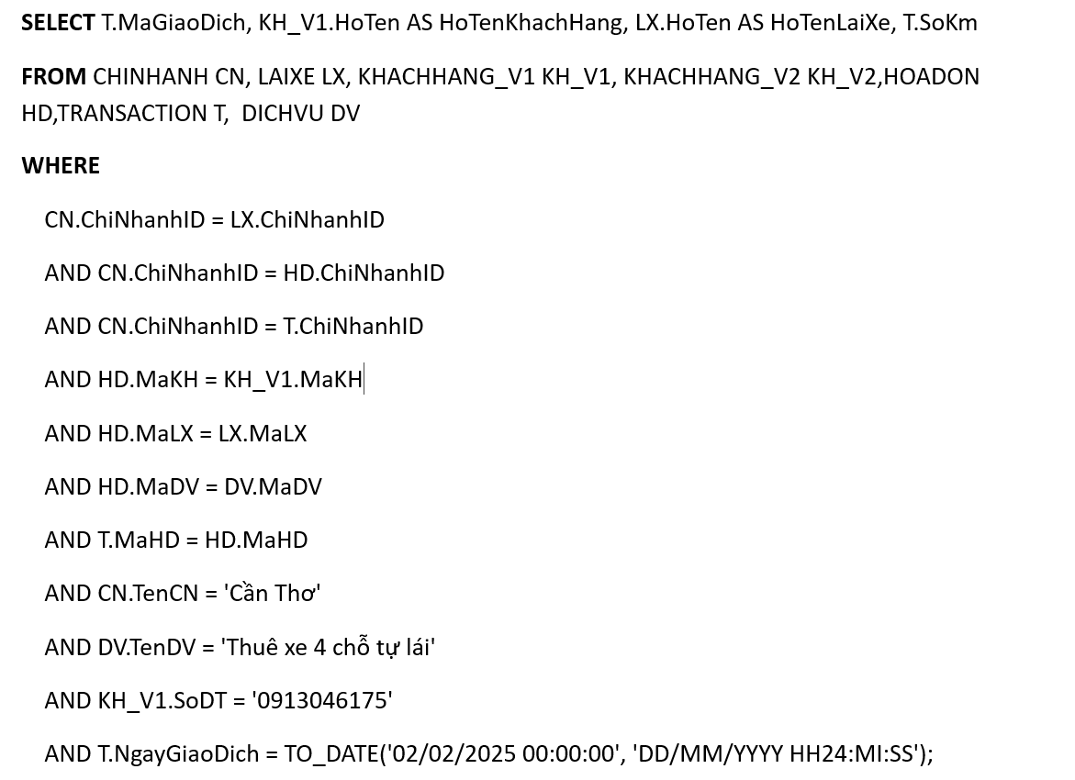

## **EXPLAIN Query câu truy vấn đơn giản**

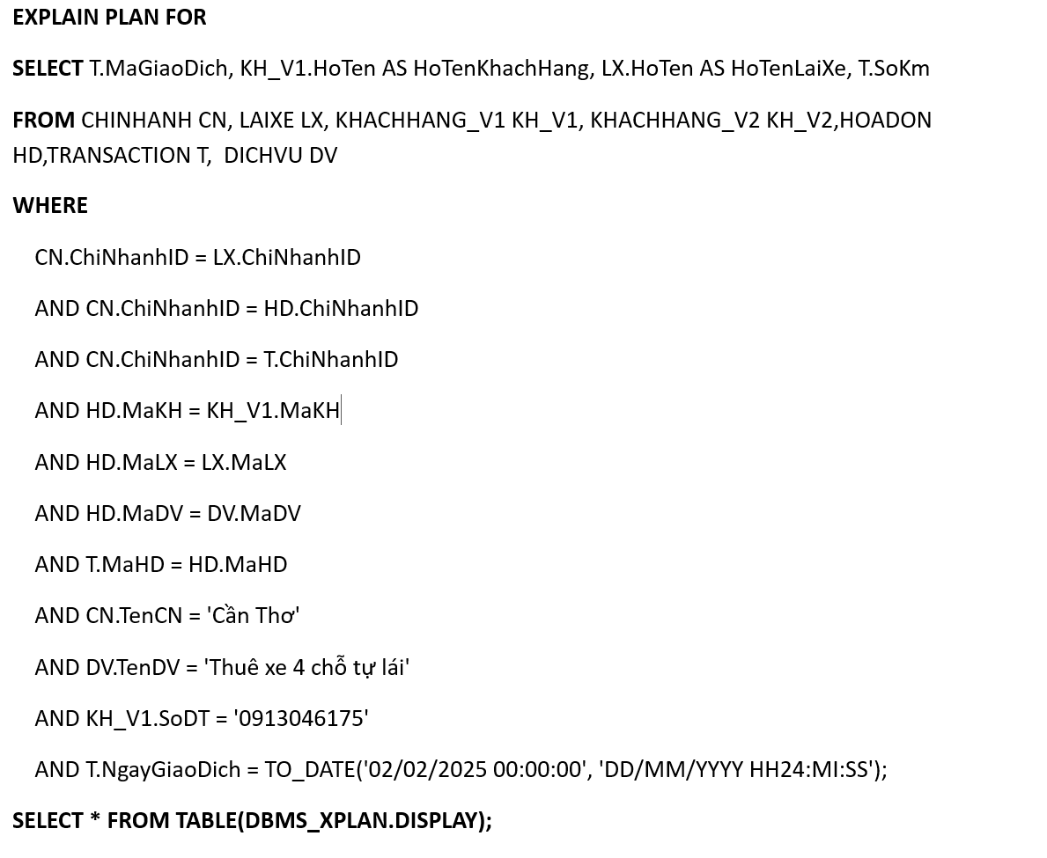

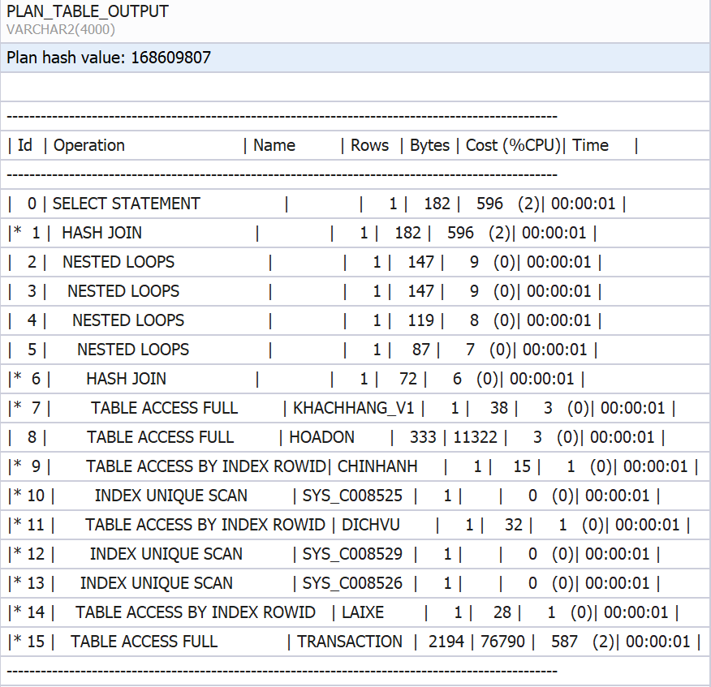

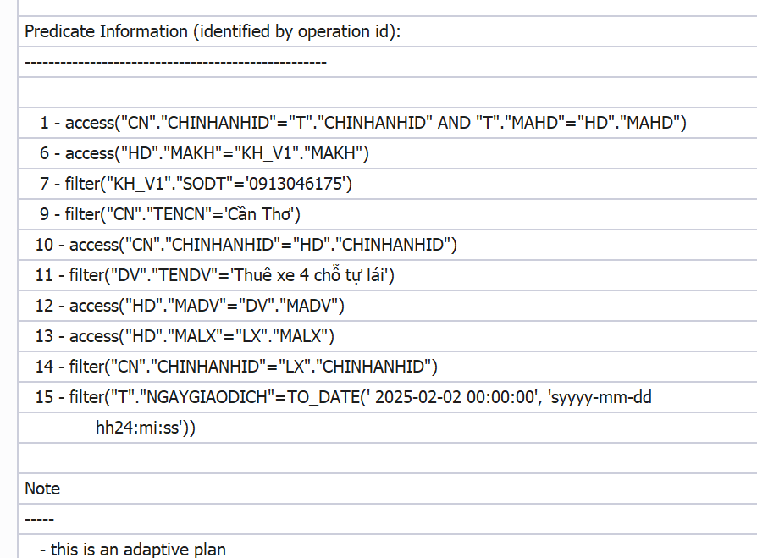

## **Tối ưu hóa câu truy vấn cục bộ, phân tán**

|  |  |
| --- | --- |
| **Alias** | **Tên Bảng** |
| CHINHANH (CN) | CHINHANH (CN) |
| LAIXE (LX) | LAIXE (LX) |
| KHACHHANG_V1 (KH_V1) | KHACHHANG_V1 (KH_V1) |
| HOADON (HD) | HOADON (HD) |
| TRANSACTION (T) | TRANSACTION (T) |
| DICHVU (DV) | DICHVU (DV) |

- Kiểm tra ngữ nghĩa câu truy vấn

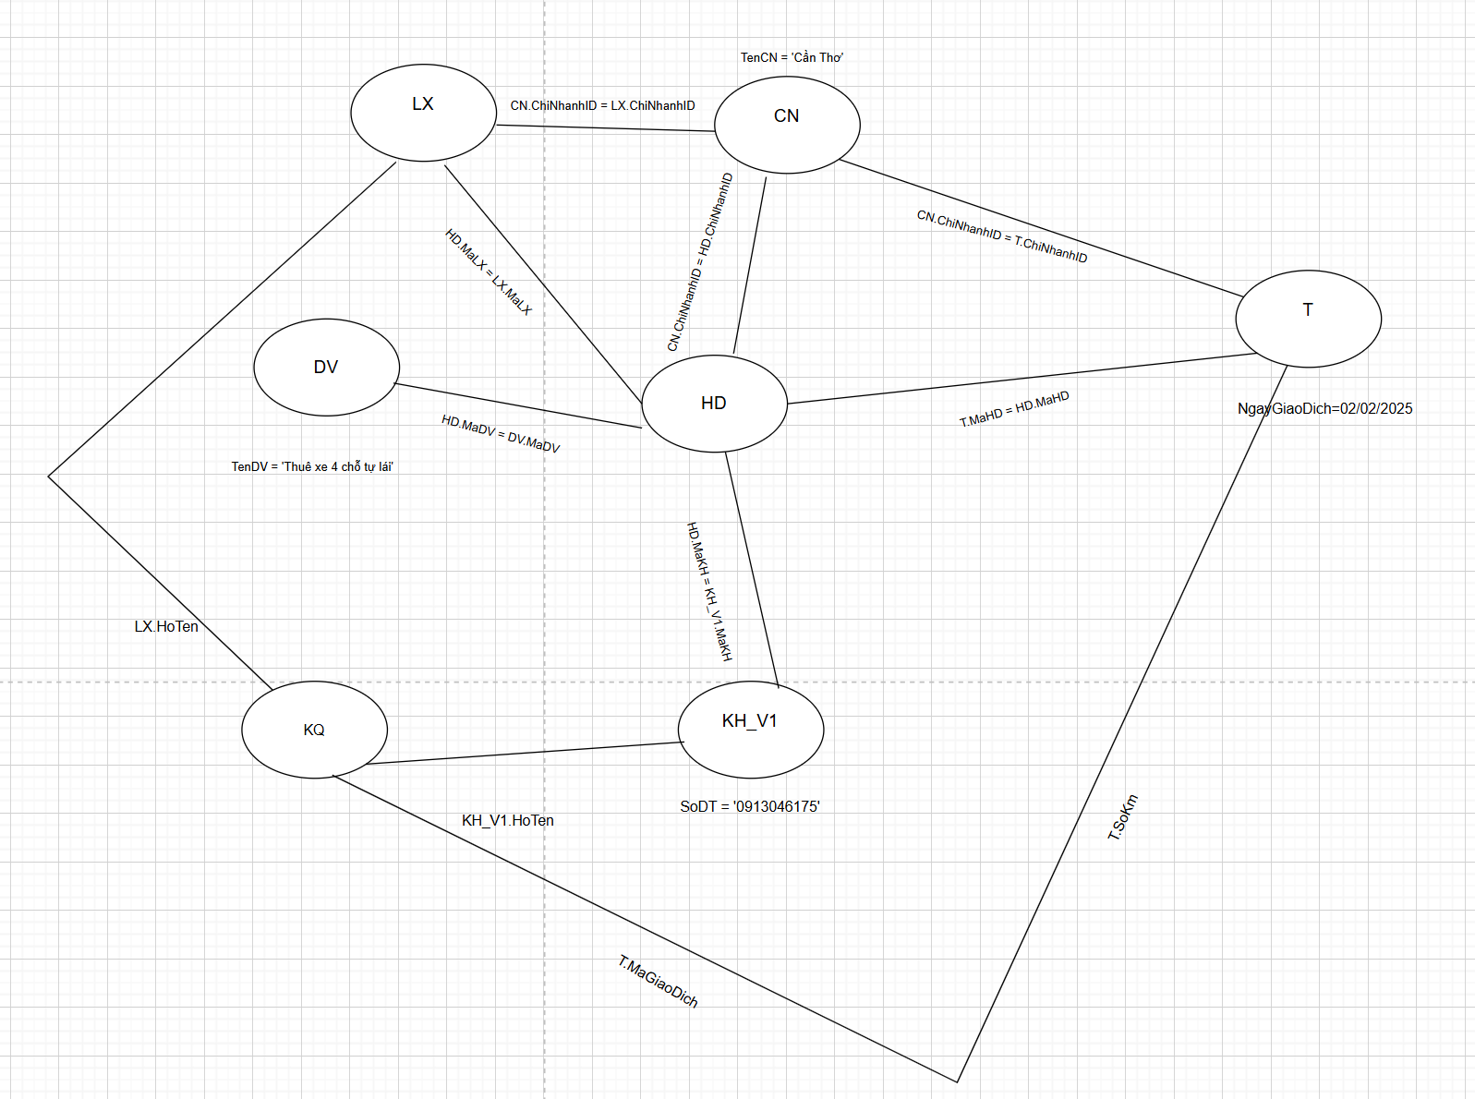  
-> Đồ thị truy vấn liên thông nên câu truy vấn đúng ngữ nghĩa

- Cây truy vấn ban đầu

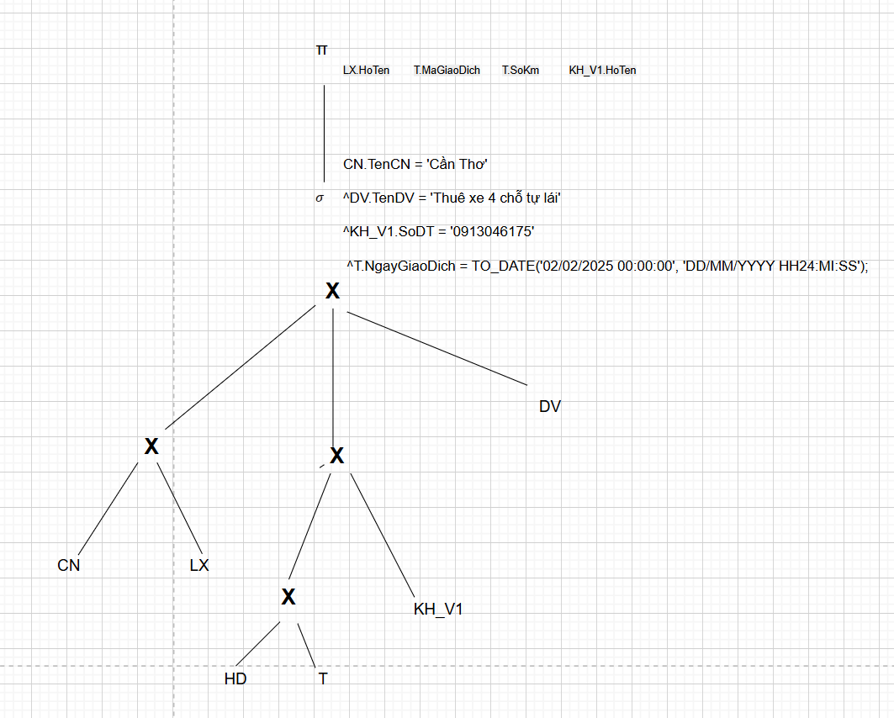

- Câu truy vấn tối ưu  
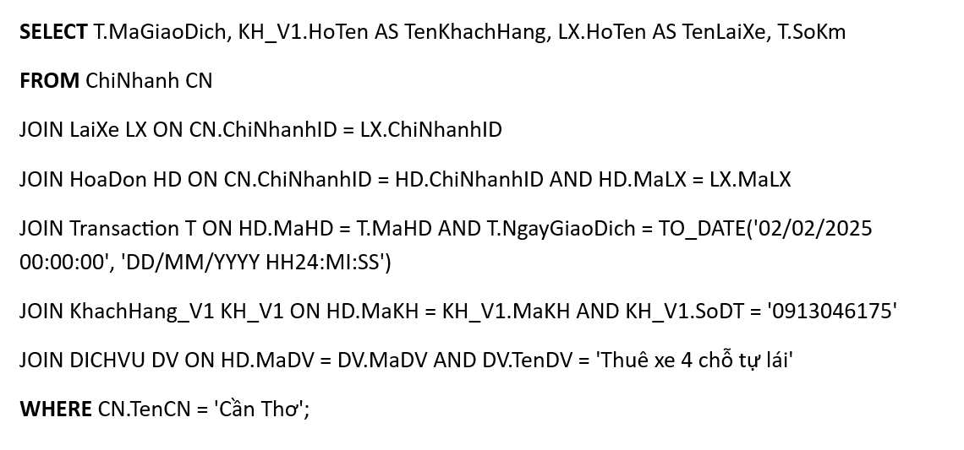

- Ta chạy lại Explain Query với câu truy vấn đã được tối ưu

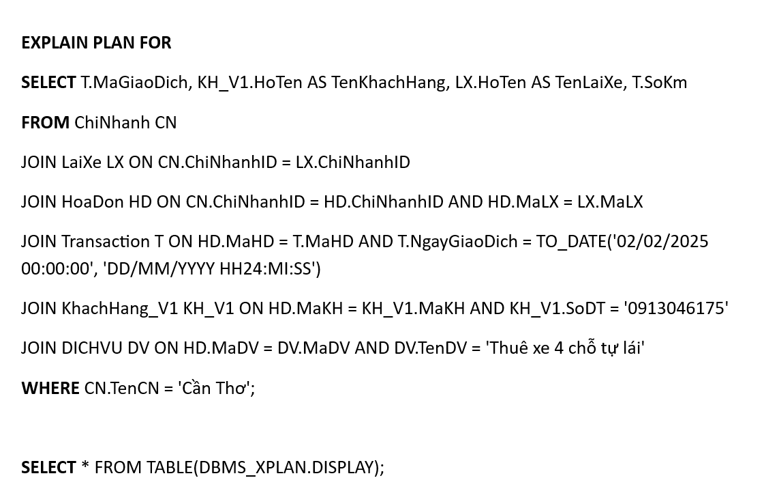

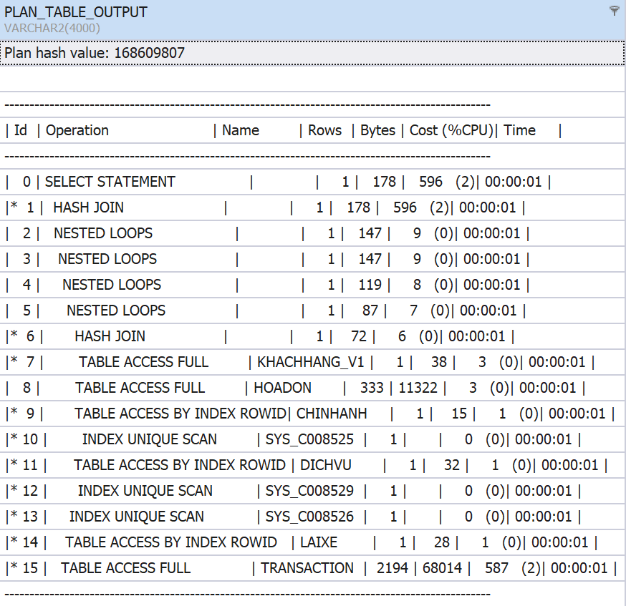

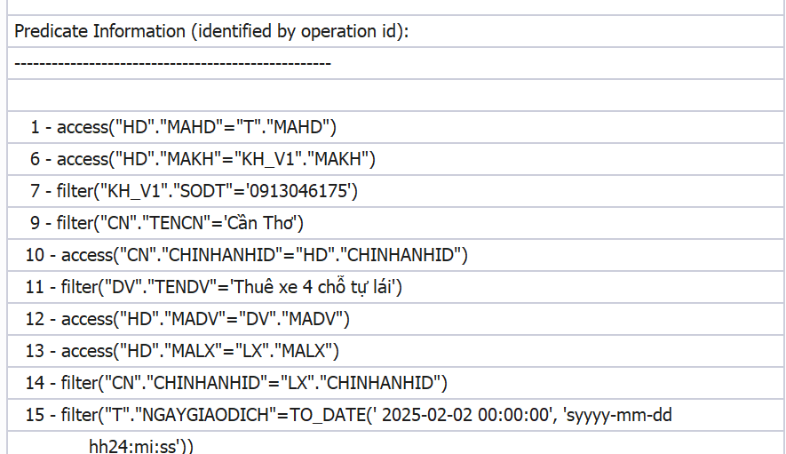

# **TÀI LIỆU THAM KHẢO**

1. ThS. Thái Bảo Trân, “Chương 5: Tối ưu hoá truy vấn trong CSDL phân tán”, tài liệu lý thuyết môn Cơ sở dữ liệu phân tán, Trường Đại học Công nghệ thông tin.

2. ThS. Thái Bảo Trân, “Chương 6: Quản lý giao tác và điều khiển đồng thời phân tán”, tài liệu lý thuyết môn Cơ sở dữ liệu phân tán, Trường Đại học Công nghệ thông tin.

3. ThS. Thái Bảo Trân, “Ví dụ tối ưu hóa truy vấn”, tài liệu lý thuyết môn Cơ sở dữ liệu phân tán, Trường Đại học Công nghệ thông tin.

4. “Database Link Virtual Machine”, tài liệu thực hành Cơ sở dữ liệu phân tán, Trường Đại học Công nghệ thông tin.

5. “Database Radmin VPN Real Environment”, tài liệu thực hành Cơ sở dữ liệu phân tán, Trường Đại học Công nghệ thông tin.

6. Tom Kyte, “On Transaction isolation levels: Our technologist isolates transactions safely”, 01/11/2005. [Trực tuyến].